【Yii框架学习】
介绍、安装部署框架、商城模板与yii结合、MVC

历史：2008年1月 到现在
Php框架：cakephp CI(codeIgniter) symfony TP(thinkphp) zendframework(官方) Yii 等等，还有许多叫不上名字的框架。

Yii：高性能框架、代码重用性发挥到了极致、惰性加载框架、速度非常快
缓存、登录组件、助手(小物件，灵活创建表单，常见html代码)、日志组件等等。
适合开发大型web应用系统

开发者：xue qiang （美国华人）

版本情况：(2008年-----2009年)1.0.0-----1.0.12
(2010年-----现在)1.1.0------1.1.13

【yii框架部署】
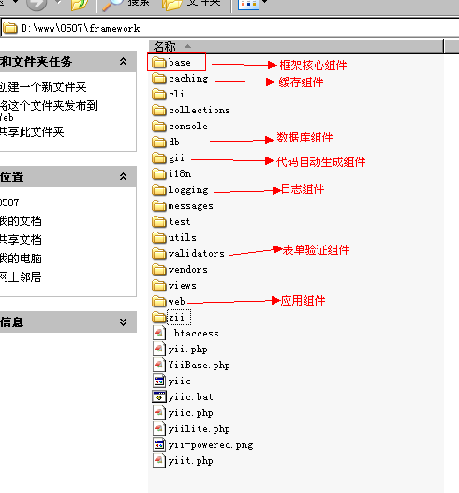
我们需要创建自己的应用系统
Cms 内容管理系统
Shop商城系统
Office办公系统
Crm客户关系管理系统
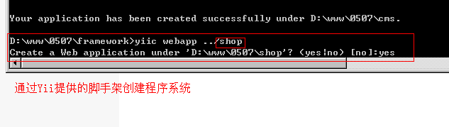

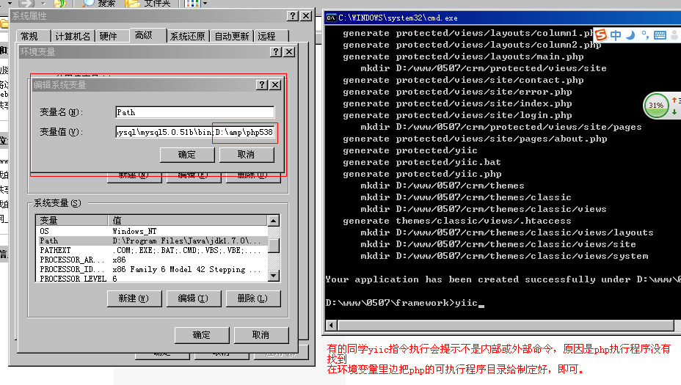
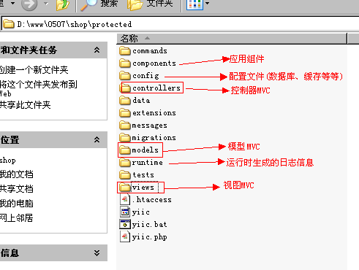

开始访问我们的应用系统。

【yii在什么地方用的多】
框架：dedecms ecshop crm
Dedecms是内容管理系统的框架
Ecshop是做商城网站的框架
Crm是做客户关系管理系统的框架
以上3个框架都是“专门”针对具体领域的框架，这样的框架不灵活，死板。

Yii框架是通用的框架，一般适合客户需求比较灵活、比较花样多，比较复杂的地方。

Yii框架设计模式是主流MVC。
Yii框架是一个纯OOP面向对象框架。

【商城模板与Yii框架结合】
Yii访问需要走路由，设置好路由就会找到对应的控制器和方法
http://web.0507shop.com/ 路由：http://web.0507shop.com/index.php?r=site/index
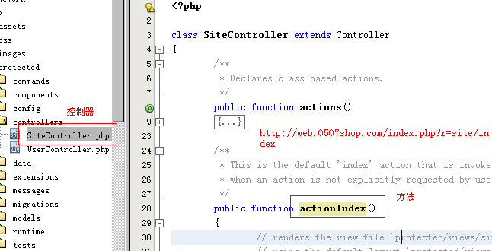

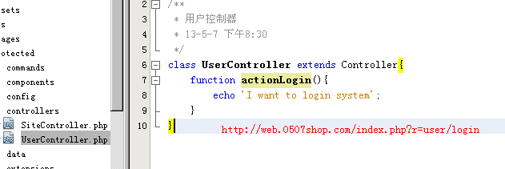

Controller控制器
view视图
Model模型
MVC设计模式

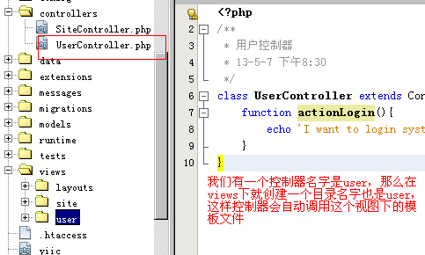

将样式、图片、js静态资源集成到系统里边
Css样式：/assets/default/css/
图片：/assets/default/img
Js: /assets/js/

静态资源目录统一放入系统常量里边，方便调用。
/protected/config/constants.php
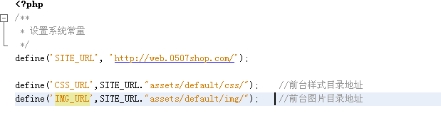
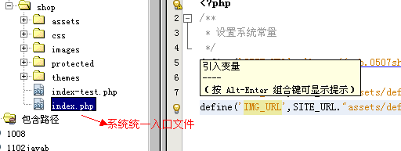

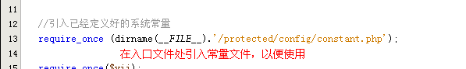

用户登录模板与Yii框架整合：
- 创建UserController控制器
- 创建视图views/user/login.php
- 控制器调用视图$this->renderPatial();
- 引入css和图片，将样式目录与图片目录放入常量，统一调用。

【路由】
在框架里边我们通过路由获得控制器和方法
我们有了控制器的方法，就可以进一步与视图或模型进行交互
http://网址/index.php?r=控制器/方法

【商城其他页面与Yii结合】

Netbeans生成时间快捷键：
Ctrl+j

今晚主要任务 ： 商城前台模板 与 Yii结合

- Yii框架部署起来(根据自己情况搭建虚拟主机，也可以使用localhost)
- 控制器和视图理解好
控制器：UserController (名字Controller)
方法： actionLogin (action名字)
Views/ 下边有许多目录，目录原则是：每个控制器名字在views下都有对应名字的目录存在，里边存放具体模板文件
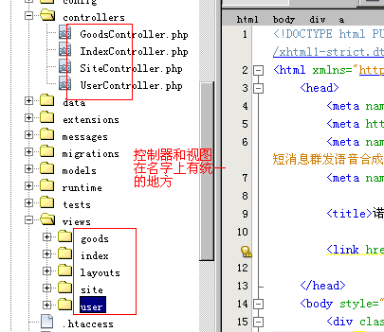

3. 理解好常量文件constant.php（样式目录和图片目录定义）
4. 商城网站与Yii框架结合制作出效果(首页、登录、注册、商品列表、商品详细)
控制器调用视图
模板引入样式和图片

自定义控制器：
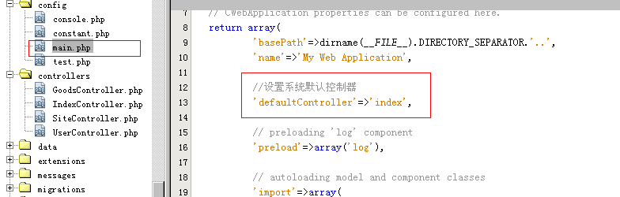

【昨天内容回顾】
我们又学习控制器和视图
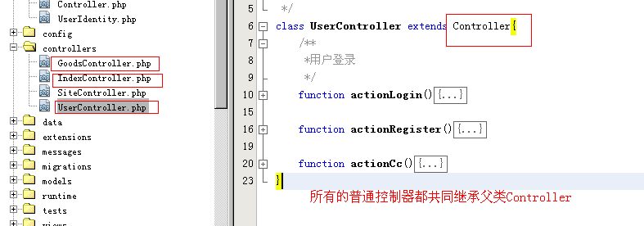

- 父类Controller在哪了？
答：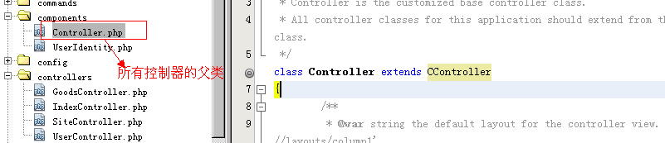

这个父类我们没有显示包含进程序里边,比如include、requre之类包含指令
- 那么这个父类控制器Controller我们在什么地方给包含进来的？
答：在Yii应用的主配置文件里边main.php，间接通过引入compoments组件目录进来的
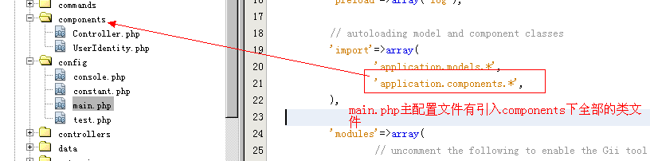

- 那么主配置文件main.php在什么地方引入到我们的应用里边的呢？
答：在统一入口处index.php
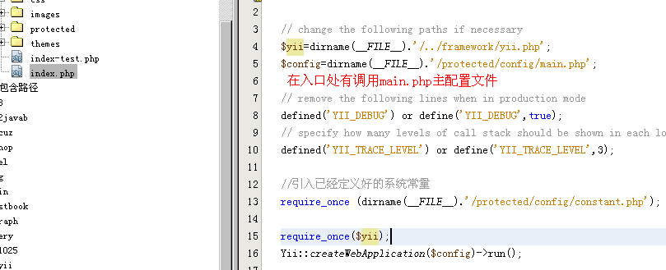

控制器----》父类控制器----》compoments---→main.php----→index.php

- 在前台通过“布局”展示模板样式
- 学习使用自动代码生成工具gii，通过gii创建后台模块
- 在后台将模板展示出来
- 根据情况引入数据库

【yii布局实现】

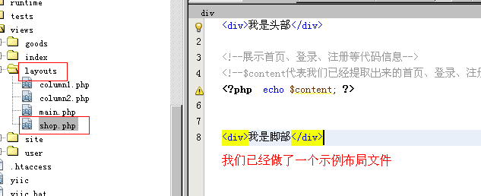

布局文件已经实现出来，下面我们需要使用这个布局文件
我们系统默认的布局文件是colum1.php
使用布局文件：
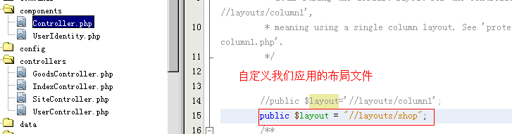
布局文件具体与什么有关系：
控制器渲染视图renderPartial()此方法不会渲染布局
render()这个方法会渲染布局。
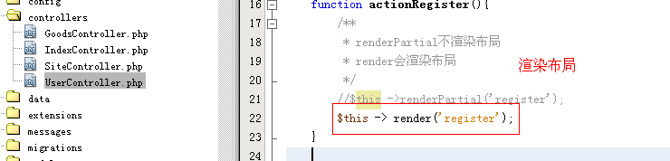

下边我要做什么事情？
把公共的头部提取出来
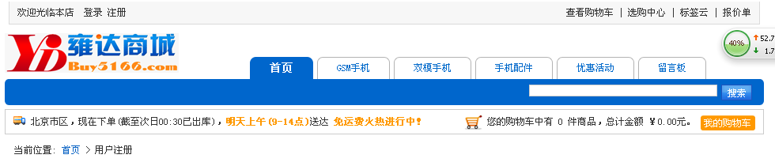

现在我们布局已经做好了：
- 制作布局文件layouts/文件名字，使用$content代表普遍模板内容。
- 设置布局文件，在父类控制器里边public $layout = "//layouts/shop";
3. 调用布局文件，在控制器方法里边使用方法render()就会调用布局文件。

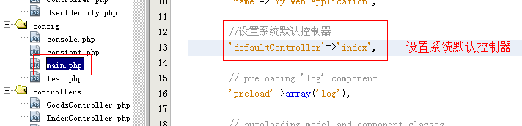

【商城后台部署】
一般网站都会有“前台”和“后台”
前台：给一般普通用户来使用
后台：是给公司维护人员来使用，例如我们给网站添加商品、修改商品等操作是通过后台来处理的。

同学们思考：如何创建后台
后台有自己的控制器和视图
我们程序的架构是部署在Yii上边。

Yii自己有一个模块机制，可以帮组我们实现后台的搭建
模块：有自己独立的控制器、独立的视图、独立的模型，其不可以单独部署。

我们创建模块：gii(自动代码生成工具)
gii在Yii里半是以模块形式存在。在main.php配置文件里边打开gii模块，以便使用。

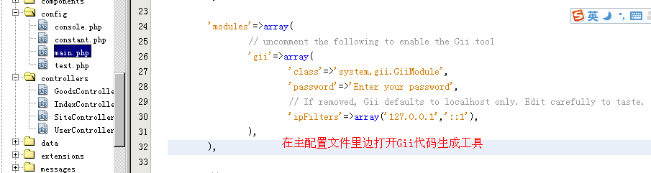

gii模块如何来访问：
通过路由形式访问该模块
http://web.0507shop.com/index.php?r=模块名字
http://url/index.php?r=gii

路由会判断当前的名字，是模块定位到模块，否则定位控制器

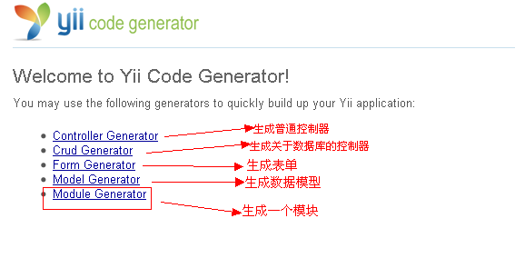

现在我们要生成一个后台模块
我们给后台起一个名字“houtai”

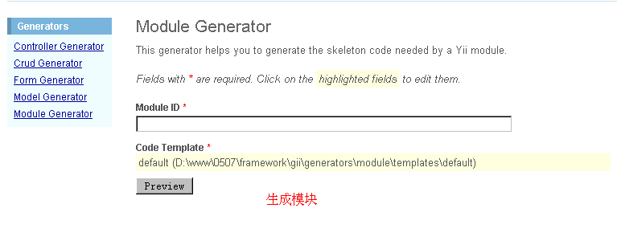
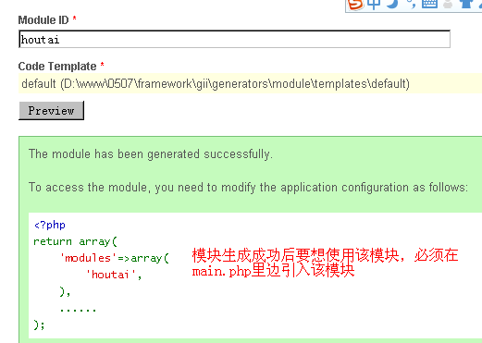

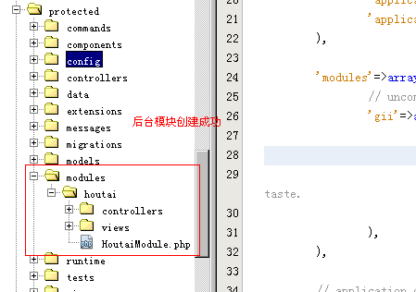

现在我们后台模块已经创建成功，要想使用，必须在main.php引入该模块
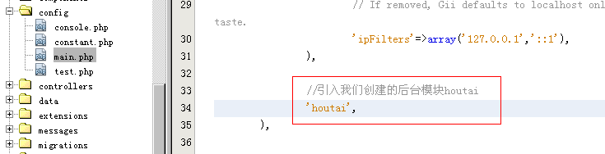
现在我们访问后台模块
http://web.0507shop.com/index.php?=houtai

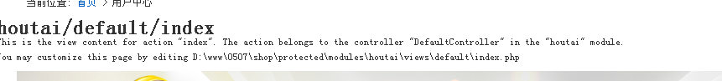

后台默认模板文件
D:\www\0507\shop\protected\modules\houtai\views\default\index.php

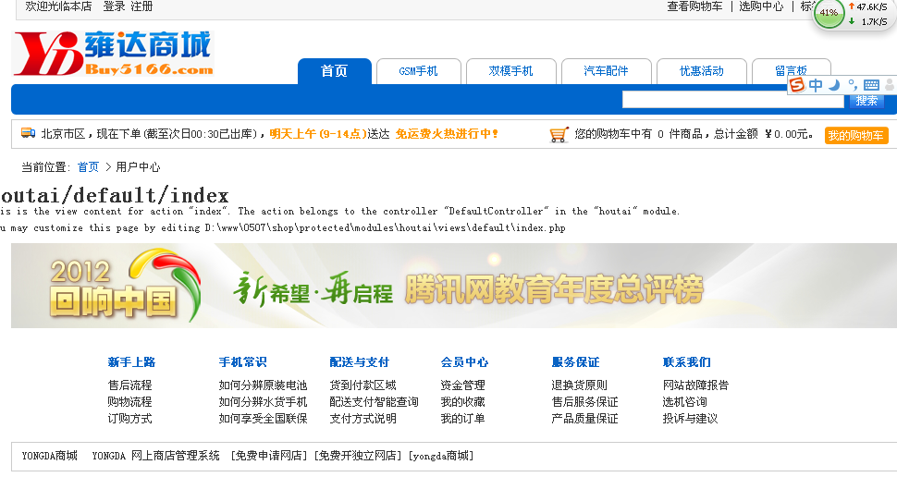
如上图，后台显示的时候为什么会显示前台的布局内容，是Yii代码重用性的体现，我们可以自定义后台布局进行显示，后边讲解。

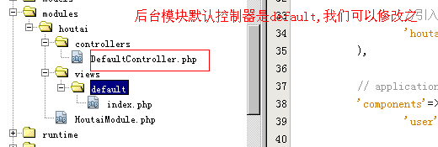

【后台模板效果展示】
在后台有用户登录功能
通过控制器和视图展示登录页面

我们操作后台与操作前台是完全一样的行为习惯，不同的是我们访问后台：
http://web.0507shop.com/index.php?r=模块/控制器/方法
后台在访问的时候，路由需要加上模块的名字。

前台访问：
http://web.0507shop.com/index.php?r=控制器/方法
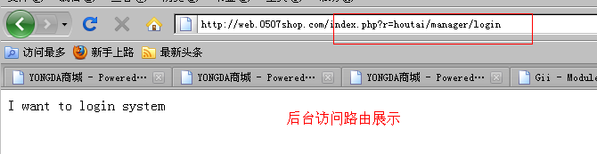

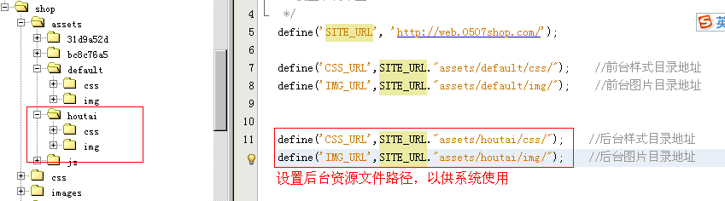

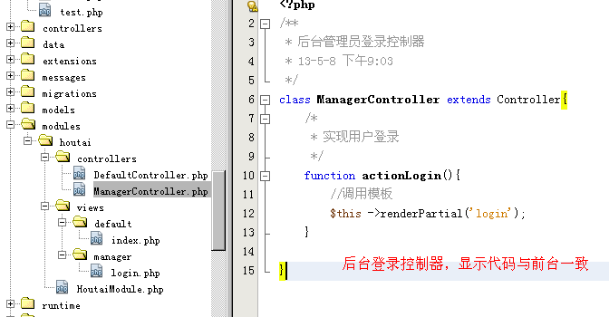

【模块】：
在Yii里边，就是独立形成的MVC设计模式的代码的集合体，也是有一定功能代码的集成，这个功能类似前台功能，前台有控制器、视图、模型，模块也有控制器、视图、模型。前台可以实现的功能，模块都可以实现。

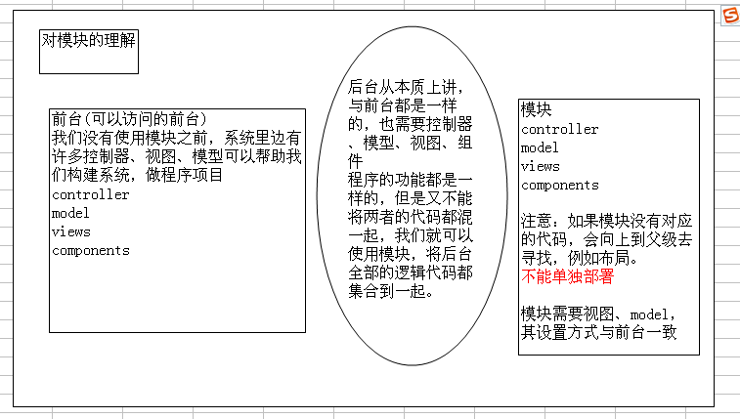

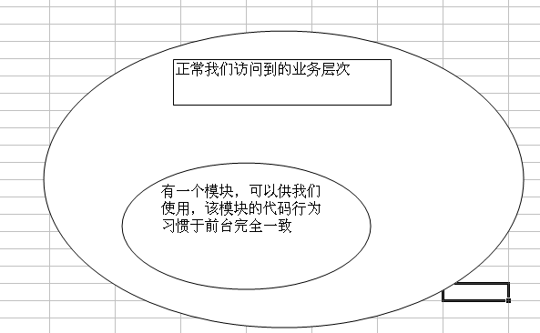

【实现后台其他页面效果】
我们后台整体架构使用html里边的框架标签frameset

头部frame
左侧菜单部分frame
主体内容部分frame
整体是frameset
头部、左侧、主体都是单独的页面，有独立的控制器和方法来访问

后台整体实现：
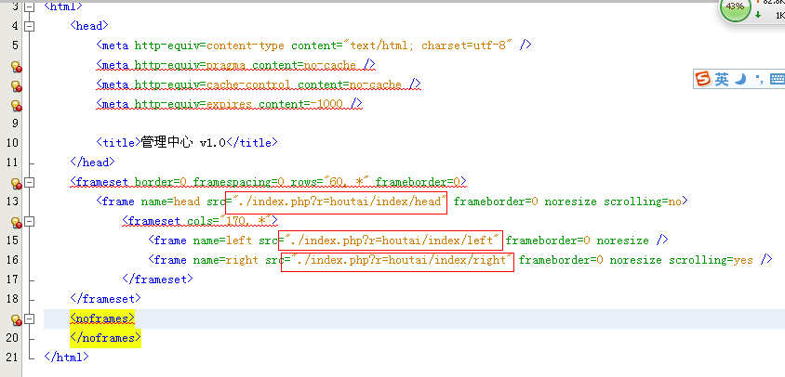
使用了frameset标签将头部、左侧、右侧三种结合到一起形成了html框架布局，是“品”字型布局。
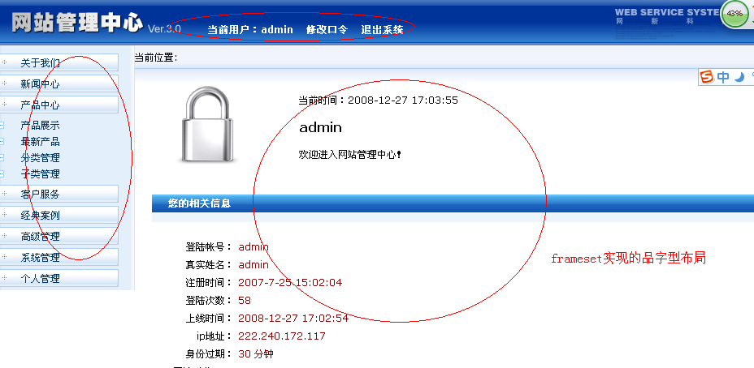

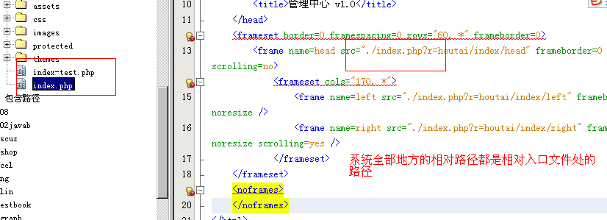

【后台商品列表页面部署】
控制器goods
视图
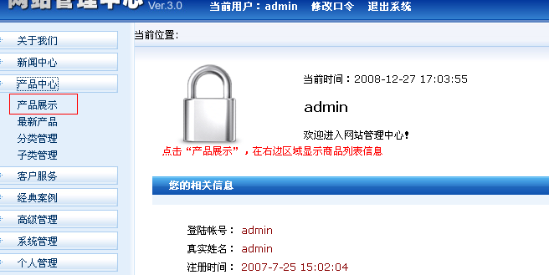
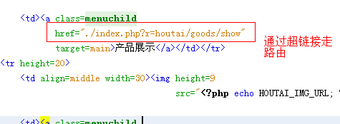

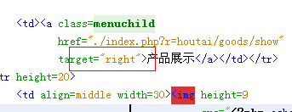

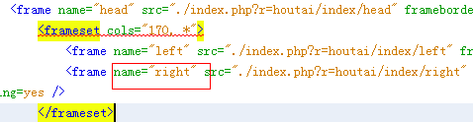

上图right的结合，在单击超链接的时候，连接内容会跑到frame对应的名字里边，name=”right”
target=”_blank” //新窗口展示链接内容
target=”self” //本窗口展示链接内容
target=”名字” //这个名字与frame里边的名字一致，那么链接内容会跑到这个frame里边。

总结：
1. 前台视图文件的布局效果实现
2. 我们使用自动代码生成工具gii生成了后台模块
3. 后台视图页面实现(登录、frameset主体框架页面、商品操作)
明天会学习数据库操作

作业：
1. 利用gii将后台模块创建出来
2. 后台的登录、主体frameset框架页面、商品添加修改展示页面实现出来
3. 布局效果根据个人情况具体实现。
前两天学习Yii框架
前台的控制器和视图制作出来(模板与Yii框架结合)
视图模板关于布局layout使用
后台部署，gii生成后台模块
后台登录、商品展示、主体frameset框架部署起来

模块：让前台和后台的代码在物理上分隔来开
当我们有相对独立的业务需求，都可以通过模块来解决。

【数据库操作】
MVC框架
C:controller 控制器
V:view 视图
M：model 模型

操作数据库步骤：
- 建立数据库php0507、建立数据表、写入测试数据
- 通过Yii框架连接数据库main.php
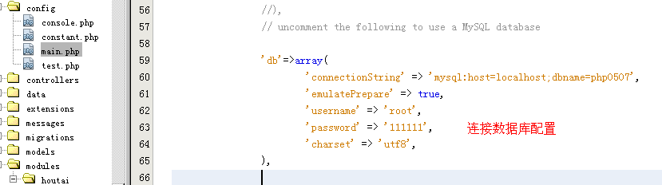
- 注意：数据库内部处理走PDO，因此需要让php开启PDO扩展。php.ini
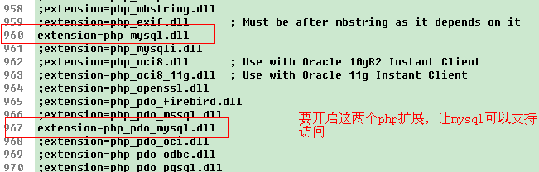
- 测试Yii 框架是否有链接上数据库
在控制器里边随便一个地方输出信息：
var_dump(Yii::app()->db);
红色文字意思是获得数据库组件
Yii::app()：Yii框架是纯OOP面向对象框架，每次web请求，相当于通过创建一个类的对象，让对象调用相关方法执行。对象是我们框架应用的核心对象，我们也可以通过代码获得这个应用对象(Yii::app())。
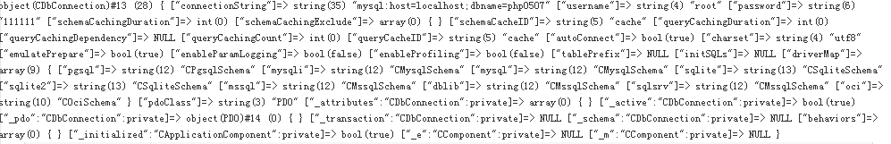
以上信息出现说明数据库有连接成功。

【使用数据库】
现在我们可以对数据库进行增、删、改、查操作
MVC，现在我们需要制作model来操作数据库

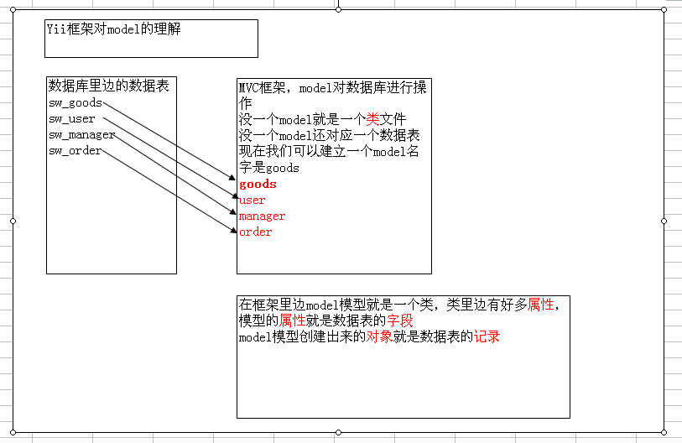
创建model模型goods
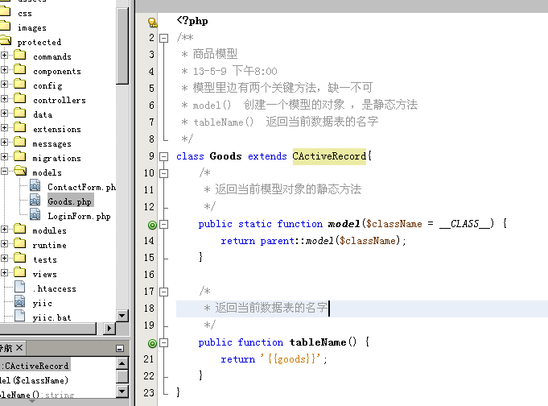

我们来看看“db”到底是谁？
main.php

Yii框架核心代码大约有10000行，有一个文件将全部核心代码整理了。
D:\www\0507\framework\ yiilite.php

【使用数据模型goods】
利用模型查询数据表的数据，在后台实现商品信息的查询

模型：
有多少数据表，就建立多少模型
模型其实就是类
我们对数据库进行操作，需要实例化模型类，产生对象
通过对象调用相关的方法，就可以实现数据库的操作

CActiveRecord：是活跃记录，AR，好多成熟框架都有此技术。
将数据表的相关内容以“类”的形式呈现出来。
我们学习AR技术。
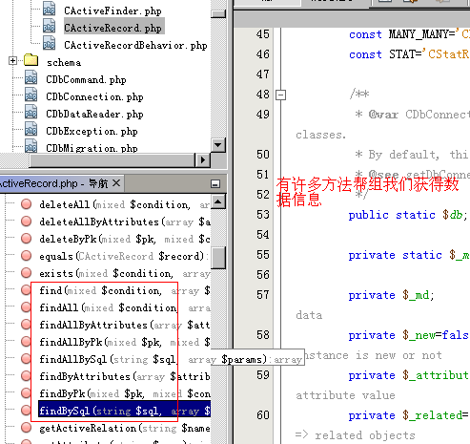

让页面底部产生日志信息：

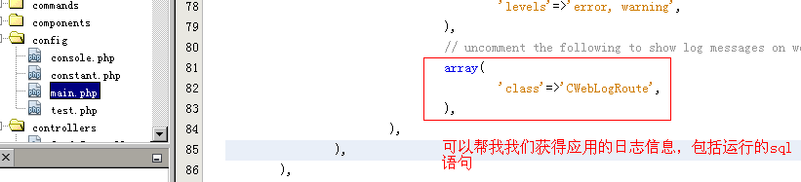

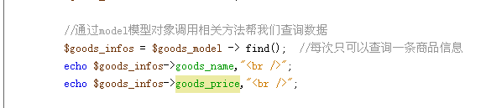

获得全部商品信息findAll()
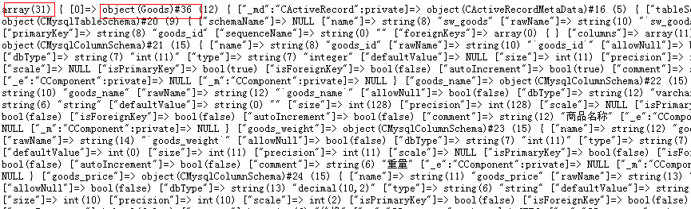
结果是一个大的数组，里边有具体对象元素
我们可以遍历这个大的数组。
遍历出来的结果是具体每条记录的对象
记录对象产生了，就可以利用对象调用自己的属性(商品名称、价格、数量等等)获得具体信息

find()会产生一条记录信息，其会返回一个直接对象出来
我们可以通过对象调用自己的属性直接获得具体商品信息
对象->属性;

findAll() 返回了一个数组，里边有好多对象元素信息
find() 直接返回了一个对象，可以通过对象获得具体商品信息。

【数据信息展现到视图模板里边】

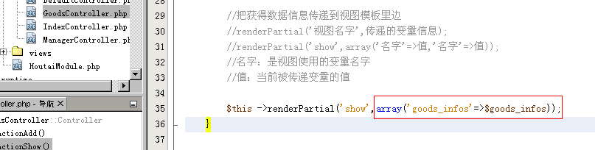

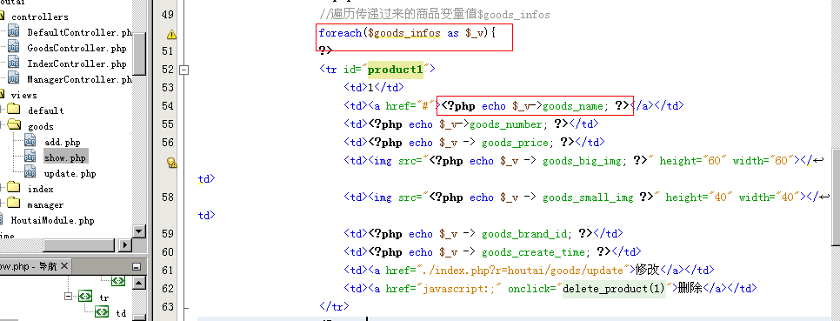

通过模型获得商品信息展现到页面上
- 通过模型获得具体商品信息
- 将商品信息传递到视图模板里边renderPartial(’视图’,被传递变量信息)
- 在视图里边获得具体商品信息展示。

【通过具体sql语句获得信息】
AR：findAllBysql();
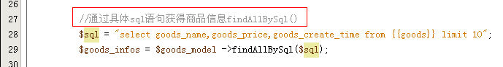

数据模型：
原则上 一个数据表对应一个模型
模型本质上说就是一个类，
我们对数据库操作需要通过这个类实现，
进而需要实例化这个类，产生对象
对象可以调用类里边的相关方法，进而对数据库进行操作

AR：CActiveRecord， 活跃记录，就是模型，就是类
model
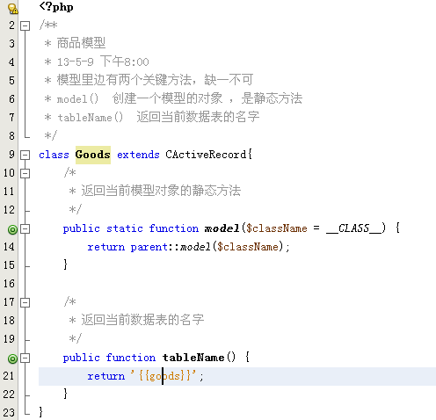

【通过模型model实现数据的添加】

我们操作数据库，需要通过模型创建对象来操作
对象调用相关的方法，实现数据的操作

当我们创建一个对象，这个对象就代表数据表里边的一条记录。
数据表的字段，就是我们创建模型对象的属性

如何添加数据呢
我们把模型对象的属性信息设置好，就可以实现数据的添加。

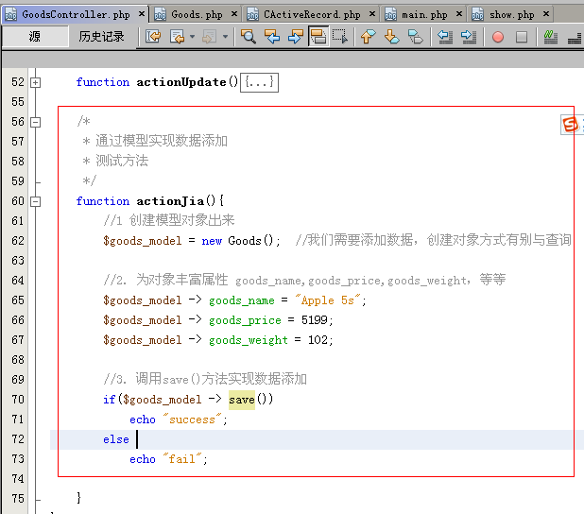
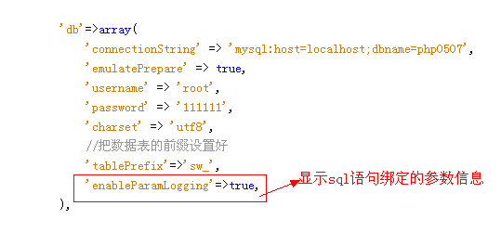

【利用页面表单实现数据添加】

利用助手进行表单展现
助手：利用php程序来生成html代码。
Yii里边称助手是“小物件”widget
通过widget小物件创建添加商品的表单
首先处理视图：
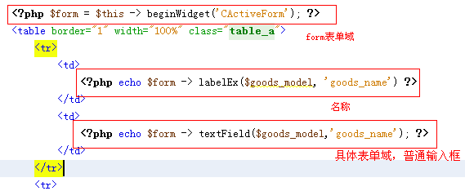
其次 控制器需要把当前模型对象传递到视图里边，以供表单使用
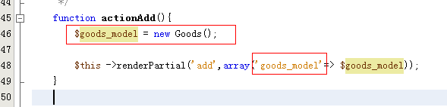
再次 数据模型需要有一个方法提供汉字名字统一显示
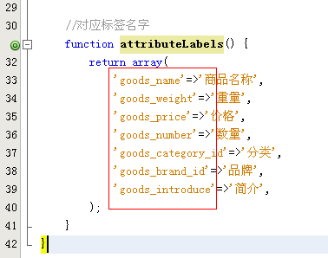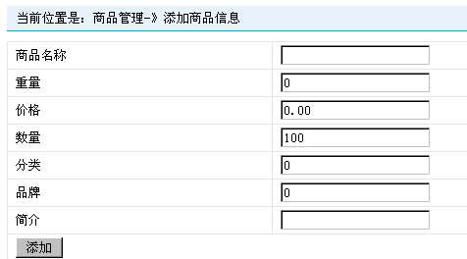
<?php echo $form -> labelEx($goods_model, 'goods_name') ?>
<?php echo $form -> labelEx($goods_model, 'goods_weight') ?>

等等。

表单校验：
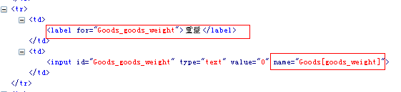

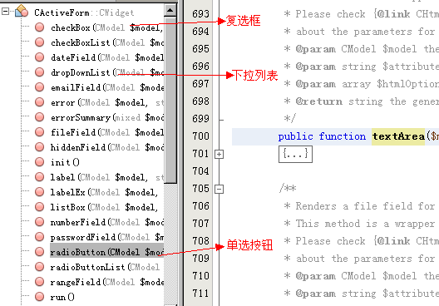

今天5月9日内容总结
数据库操作
- yii框架连接数据库main.php（db组件的配置）
- 制作数据模型model
- 我们通过数据模型对数据库进行查询和添加信息操作。
- 通过小物件生成form表单

作业：
- 配置数据库，完成goods模型的创建
- 通过小物件实现添加商品信息form表单的显示
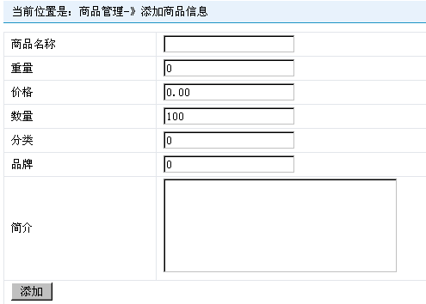

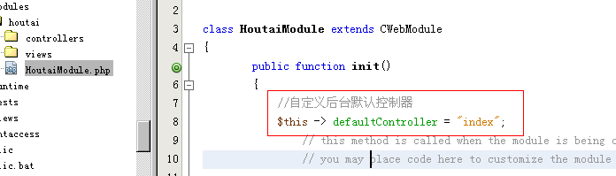

模型model
关于商品的数据模型goods model （MVC）
利用商品模型实现数据的查询和添加
查询：
findAll()
find()
findBySql

findAll() 该查询系列帮助我们获得多条数据，以数组形式给我们返回，数组里边的每个元素都是一个模型对象。获得具体数据需要遍历。
find() 该查询系列帮助我们每次只获得一条数据，以模型对象的形式给我们返回。

我们使用模型model步骤：
- 创建模型对象
  - 模型名字::model()
  - new 模型模型()
- 利用对象调用模型里边的一些方法，实现对数据的操作

【商品数据添加】
现在我们已经把添加的表单展现出来，widget小物件展示的表单。
表单展现：
model
attributeLabels() 模型属性与汉字标签名字对应
controller
将模型传递到视图里边
view(小物件 widget)
CactiveForm
textField() 普通输入框
label() 展现标签对应名称
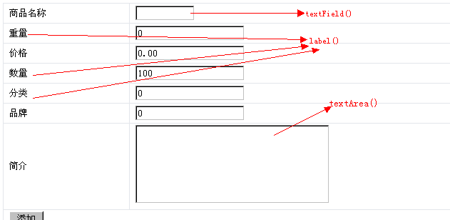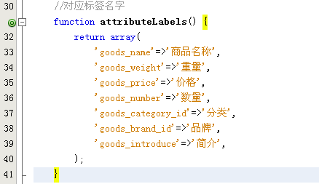
标签名称与模型属性对应 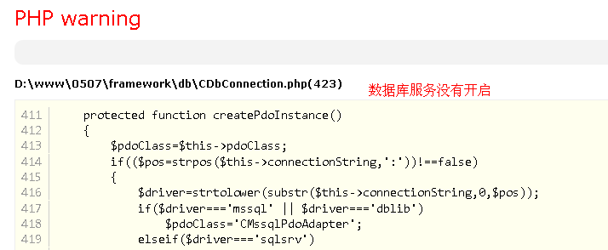

【商品添加逻辑部分】

在控制器我们接收表单数据
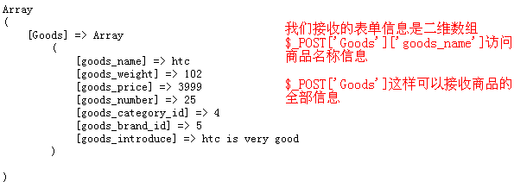

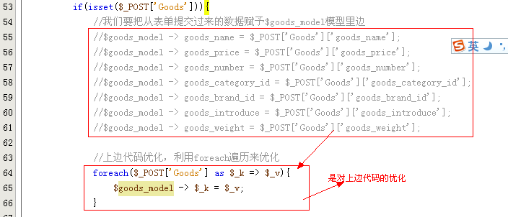
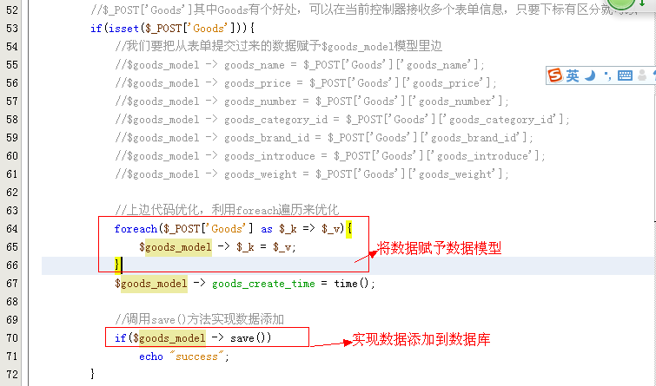

商品添加
制作表单
收集表单数据，收集好的数据给予数据模型
数据模型调用save方法，实现数据添加

【数据修改】
获得被修改的数据-----》展现到一个表单里边(呈现被修改数据的)-------》在表单里边针对具体内容进行修改-------》修改完毕提交表单进行数据的更新
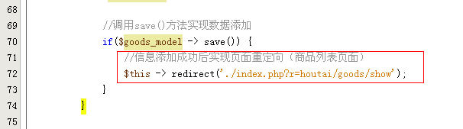

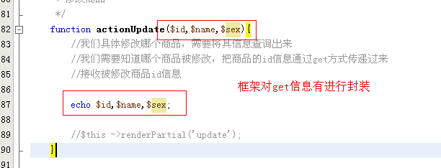

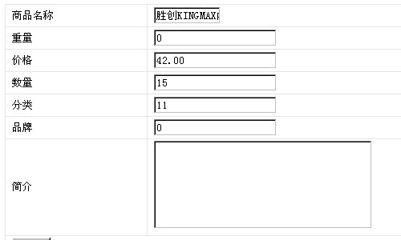
修改商品信息，我们使用的模板是添加时候的模板，基本没有改动，form表单使用小物件构建的，这个小物件会自动把关联的信息给显示出来，节省了我们开发的成本，这也是我们使用小物件创建form表单的原因之一。
还有一个使用小物件的原因是表单验证需要使用小物件。

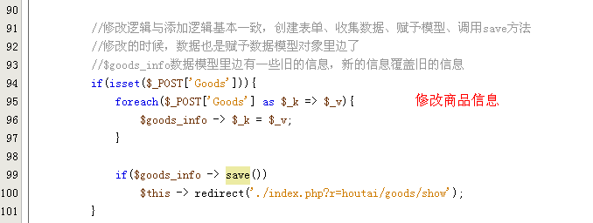

同样是save()方法被调用，有insert语句或update语句区分。

new Goods() 和 Goods::model()
都可以进行查询
前者主要是在添加的时候使用，后者是在查询或修改的时候使用。
如果我们添加数据，不使用new Goods,而使用Goods::model那么数据添加失败。

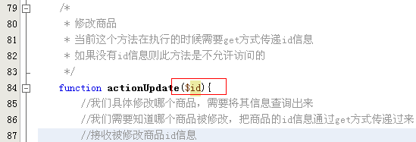

【商品信息删除】

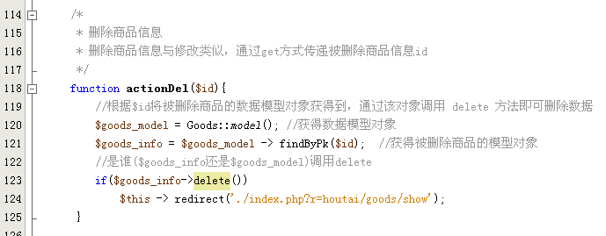

【new Goods 和 Goods::model() 追代码】
new Goods 执行insert （要执行构造函数）
Goods::model() 执行update
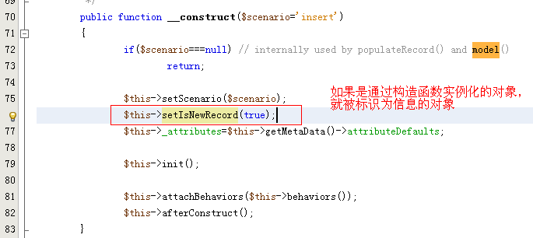
CactiveRecord

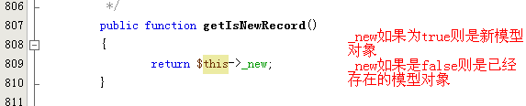

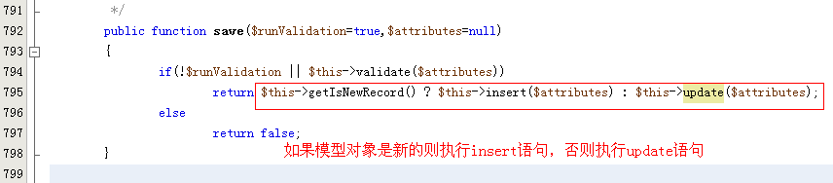

【数据查询延伸】
AR(CActiveRecord)活跃记录
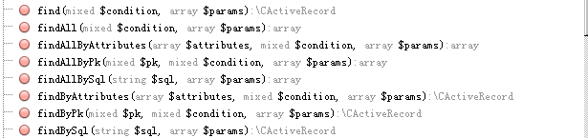

find() 查询一个信息
findByPk 根据主键查询信息
findBySql根据sql语句查询信息
findAll()查询全部信息
findAllByPk 根据主键查询全部信息
findAllBySql根据sql语句查询全部信息

findBySql 和 findAllBySql
根据sql语句查询信息，前者会查询一条记录信息，后者会查询条记录信息
前者给返回一个数据模型对象，后者以数组形式给我们返回多个数据模型对象
select * from goods limit 10

findByPk 和 findAllByPk
都是根据主键进行信息的查询
前者每次只可以传递一个主键信息，后者可以传递一个也传递多个
后者传递参数，如果是多个主键信息，需要以数组形式给我们传递。

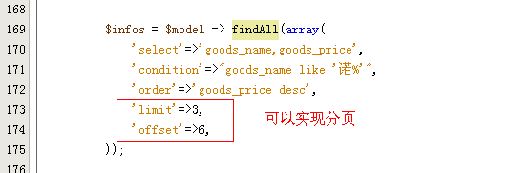
select condition order limit offset 都是从哪来的。

我们使用findAll() 该方法是数据模型给我们封装好的方法，可以获得全部数据
findAll()是CactiveRecord这个类的成员方法。AR是对数据库向上的封装，AR通过OOP面向对象方式操作数据库。AR需要最终转变为具体的sql语句，通过一个中间类(criteria标准)协助转为的具体sql语句，上边的关键字就是这个中间类criteria的一些属性。

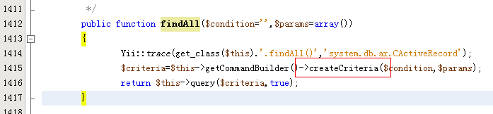

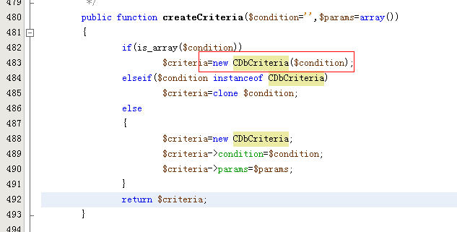
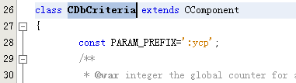

今天内容总结
- 商品添加逻辑部分完成(save())
- 商品信息修改，通过widget小物件创建的表单可以用在添加和修改两个地方。
通过get方式传递被修改商品信息id，同时在控制器方法里边有参数接收
- 删除商品信息 delete
删除和修改信息，需要注意是那个模型对象调用方法。
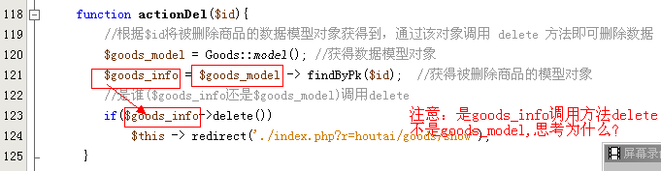

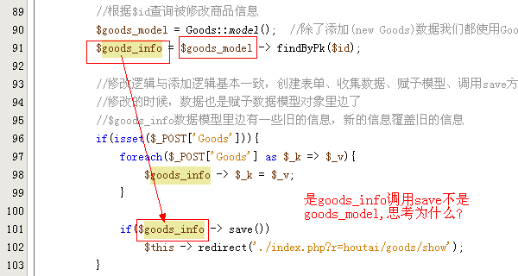

- 详细介绍数据查询和中间标准类 criteria讲解

作业：
商品的增、删、改、查最好都要实现一遍。

【昨天内容回顾】
在后台对商品信息进行增、删、改、查
数据模型model进行操作

增加数据：
通过小物件widget建立表单
收集表单信息，将信息放入数据模型的对象里边
调用数据模型的方法save()实现数据的存储(insert) new Goods

修改数据：
通过get方式传递被修改商品的id
通过小物件widget建立修改表单
收集表单信息，将信息放入数据模型的对象里边
调用数据模型的方法save()实现数据的存储(update) Goods::model

删除数据：
del($id) ---------→ deleteByPk($pk,$condition='',$params=array())
通过get方式将被删除商品的id传递到删除页面
将模型对象创建好，就可以删除商品信息了

查询数据：
find() 每次只获得一条数据，以模型对象的形式给我们返回
findBySql
findByPk

findAll() 每次可以获得多条数据，数据是以模型对象数组(即使结果只有一条)的形式给我们返回
findAllBySql()
findAllByPk

find($contion,$param)
$condition 相当于where后边的条件
$param 给where条件设置参数值

中间类criteria，
select group order alias condition offset limit

AR方式处理数据库信息activerecord 活跃记录
findBySql();

DAO

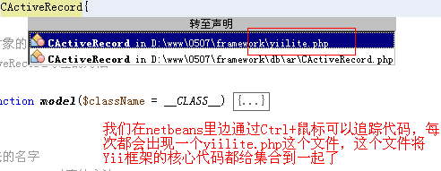
数据分页、前台用户注册、根据具体情况讲解用户登陆系统

【商品信息分页数据】
总的记录数目count == 110条数据
每页需要显示信息数目per == 20条数据
分页的总页数 page = count 除以 per 向上取整 5.5向上取整等于6
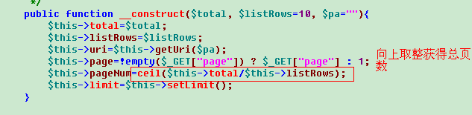

获得具体每页信息
limit 该关键字在mysql里边可以限制每次获得信息的条数
limit 偏移量，条数;
偏移量=(n-1)*per,20;
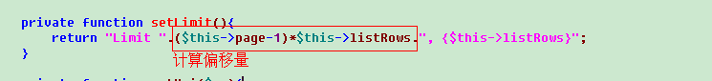
第一页：limit 0,20; 1
第二页：limit 20,20; 2
第三页：limit 40,20; 3
第n页：limit (n-1)*per,20;
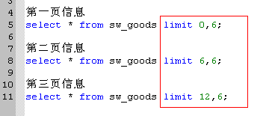

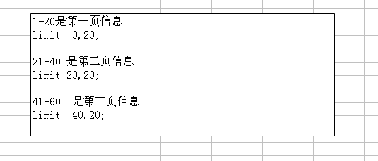

我们已经准备好了一个分页类
通过小案例，演示分页类使用。
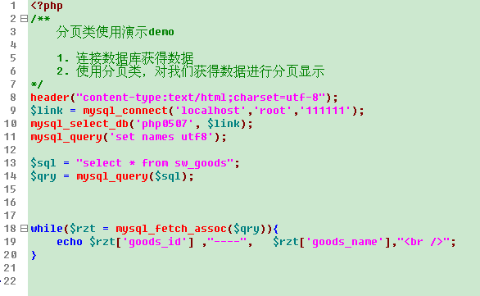
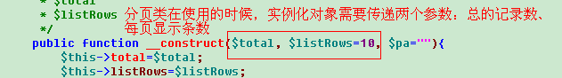

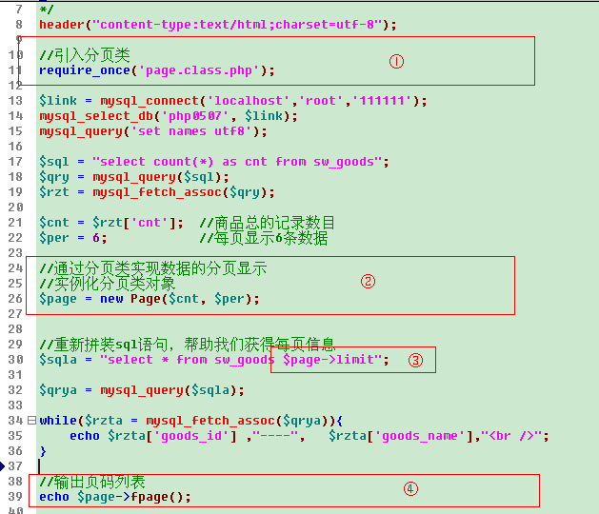

分页类与Yii框架结合

分页类在Yii框架里边以组件components形式存在
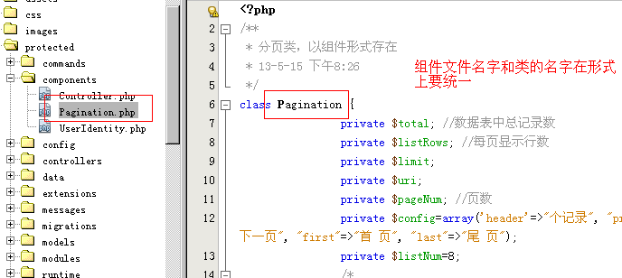
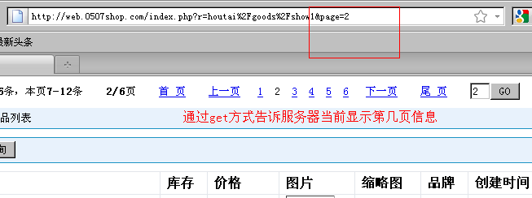

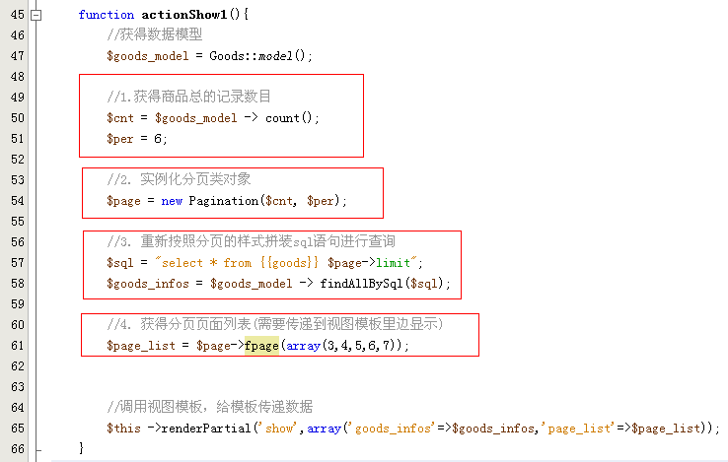

分页：
- 获得总的商品记录数目
- 实例化分页对象
- 重新拼装具体分页sql语句指令
- 获得页码列表

分页类与Yii框架结合，是以组件components的形式存在。

【前台实现用户注册功能】
就是在数据库里边建立一张数据表，建立一个表单，实现信息收集存入数据库
在本质上与商品添加是一样的
- 实现多种样式表单域
- 表单数据验证
在数据库建立用户注册表sw_user
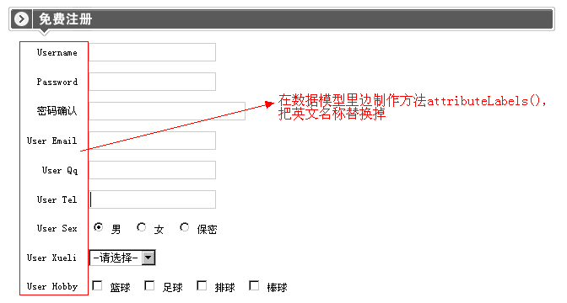
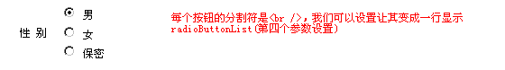
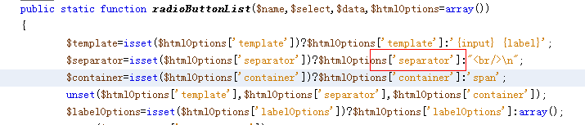
设置separator分割符。

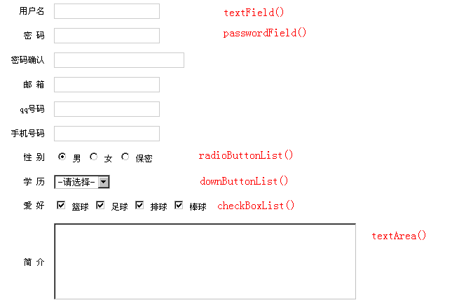

实现用户注册信息收集、校验信息(表单验证)
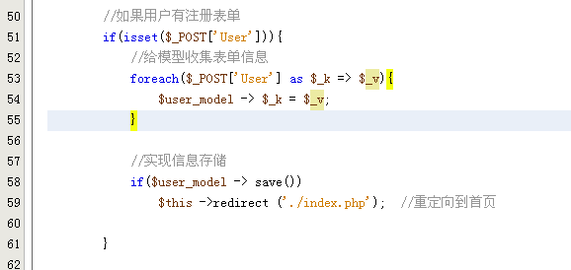

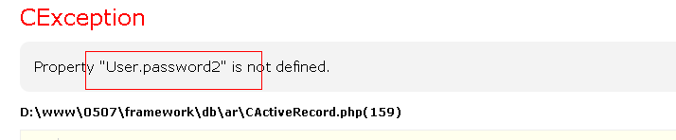

现在我们实现表单验证。
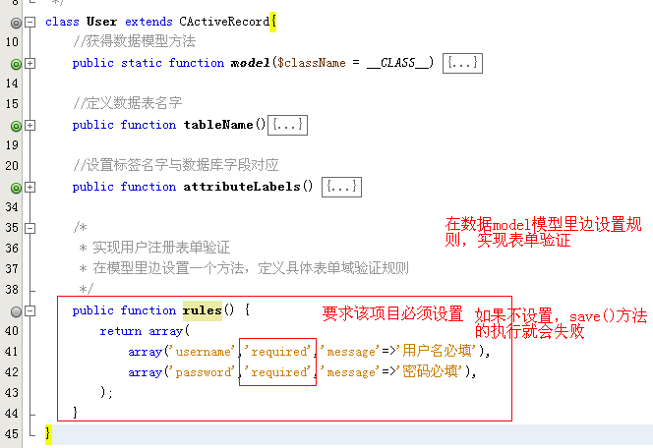

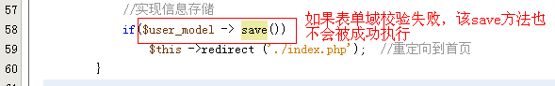

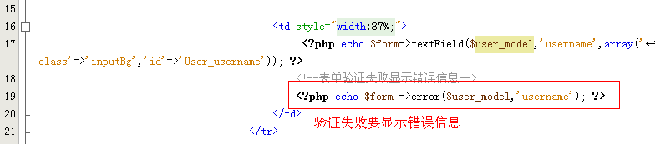

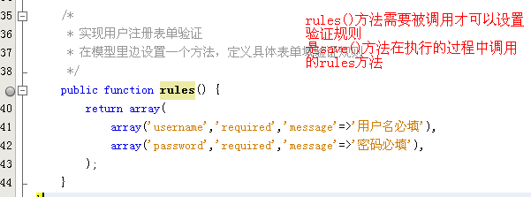

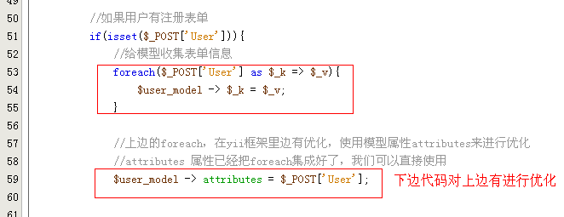

我们调用attributes一个模型里边不存在的属性，类会自动执行魔术方法__set();
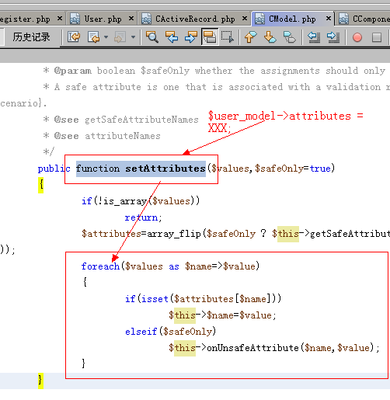

今天内容总结：
- 数据分页实现 分类页当做组件被继承到Yii框架里边
- 小物件widget创建用户注册表单，使用多种表单域实现方法。
- 通过model数据模型里边的方法rules()设置，具体验证规则
- attributes是数据模型的属性，可以帮组我们收集表单信息。

作业：
- 在后台，实现商品数据分页显示
- 在前台，通过小物件把用户注册表单实现出来，练习小物件widget使用。

2013-5-16
1. 用户注册验证
2. 用户登录系统功能

【用户注册验证】
通过小物件创建form表单 [view]
收集表单数据 attributes(对foreach的封装) [controller]
表单数据验证 rules() [model]

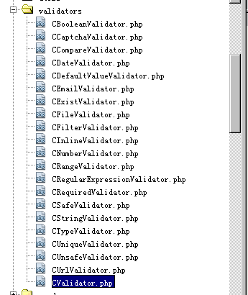

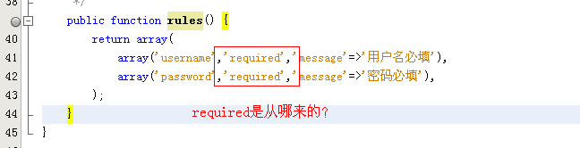
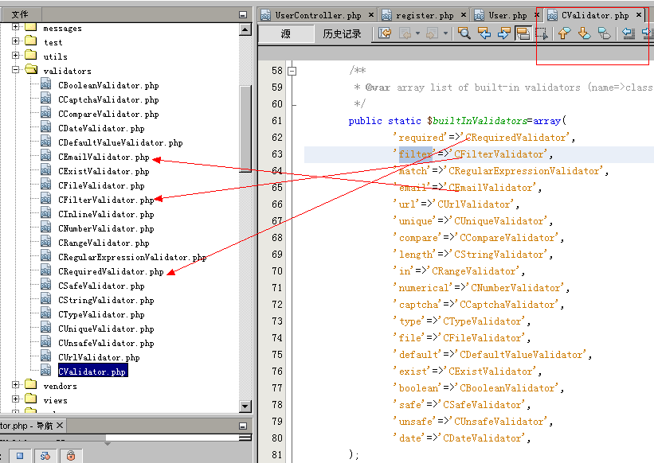

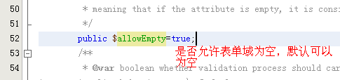

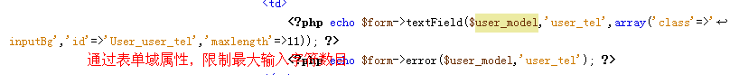

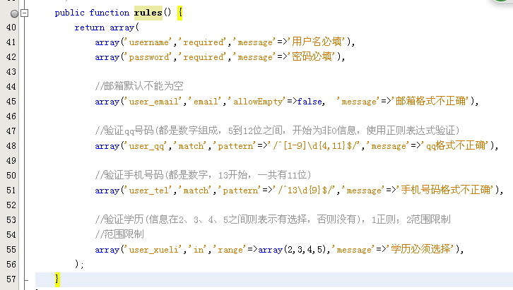

复选框验证
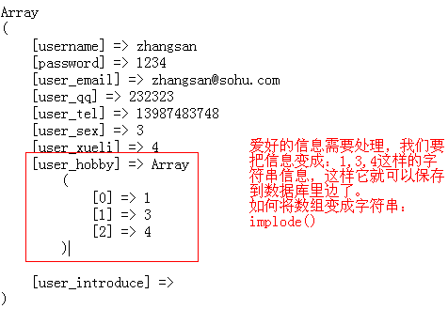

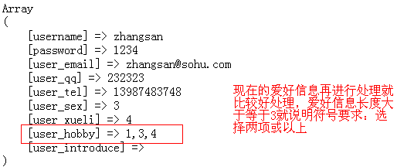

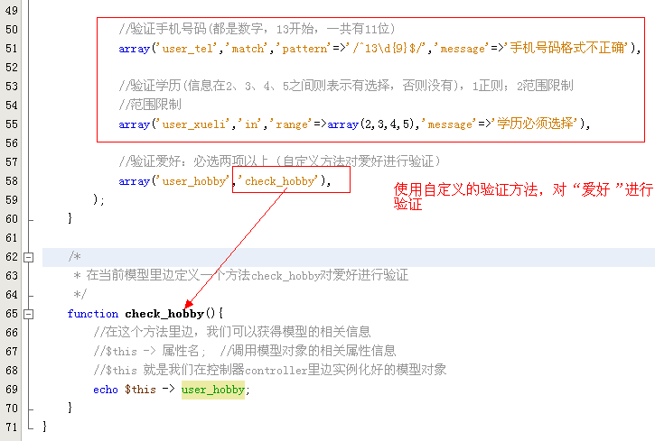

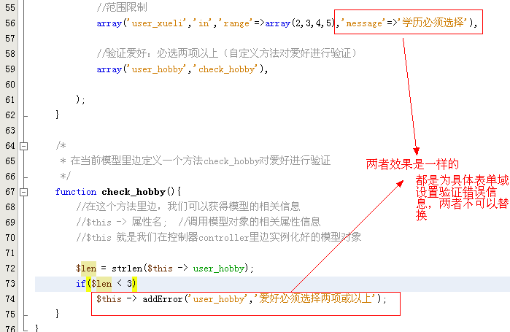

$user_model -> attributes = $_POST['User'];
attributes这个属性在使用的时候会收集表单信息并赋予模型属性里边
该属性是和rules()方法一并使用，只有在rules（）里边设置了验证规则的属性才可以被attributes接收
如果有的属性没有具体验证规则，则给一个safe规则。
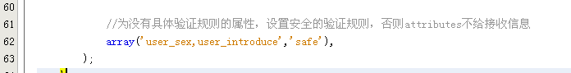

确认密码验证
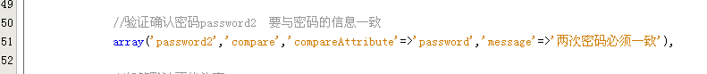

label 与 labelEx区别
如果有的选项是必填项(例如用户名、密码)，那么labelEx会有一个”*”星号标识，label就没有
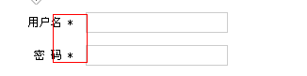

表单验证：
rules()放进行数据验证
两类：一个是系统已经定义好的验证类，另一个是我们自己在模型里边定义好的具体验证方法进行验证。

【引入jquery进行数据验证】
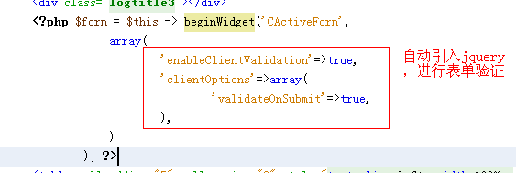
有的项目是jquery本身无法验证的，那么就会跑到服务器继续验证。

【用户登录系统实现】
- 制作表单
- 收集表单数据(用户名、密码)
- 去数据库校验用户名和密码
- 用户信息session持久化

在Yii框架里边有两个模型：数据模型、表单模型
数据模型：与数据库进行交互的模型model（例如good模型、user模型）
表单模型：收集用户信息，然后丢弃。

我们要使用登录表单模型来进行用户登录系统功能实现
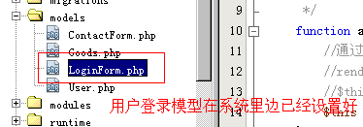
登录模型操作与数据模型是一致的，不同的是，登录模型不与数据库进行交互。

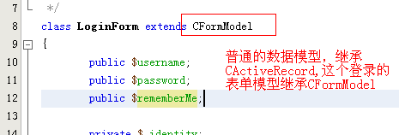

表单数据校验save()方法可以一边校验数据，校验成功可以存储数据
save() 到后边有一个环节会执行模型的rules()方法，也就校验表单了

我们现在实现用户登录需要校验，可以调用validate()，该方法可以校验我们输入的信息。
validate() 该方法在执行到后边 也会去执行rules()方法，进行表单的校验

save()
validate()
rules()
save()方法执行会执行validate()方法，后边也会执行rules()方法

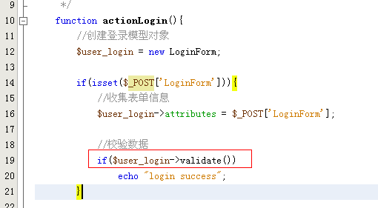

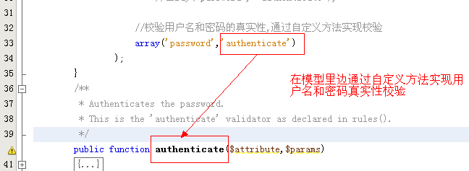

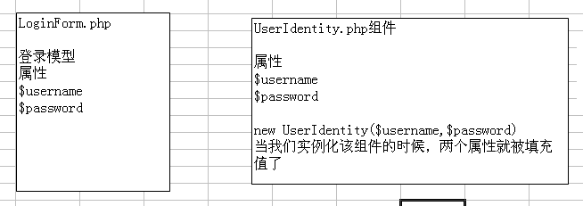

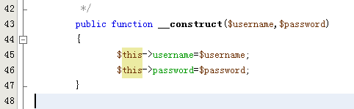
组件UserIdentity类的父级。

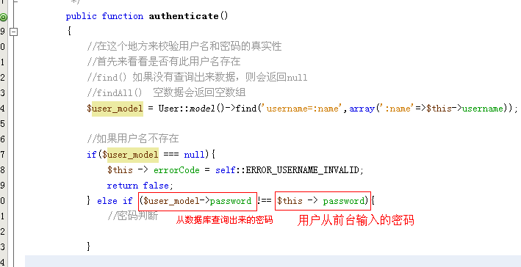
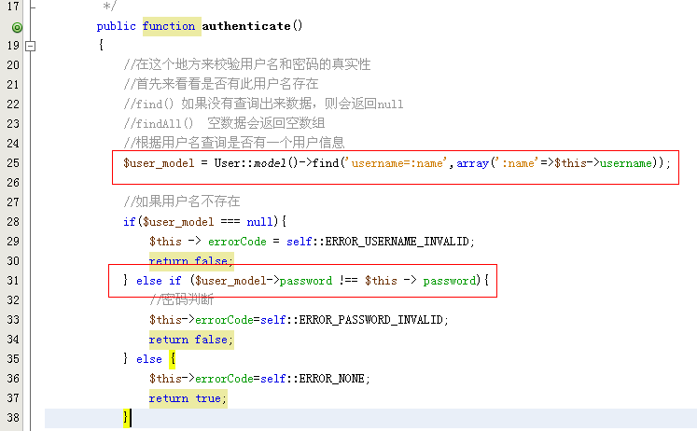

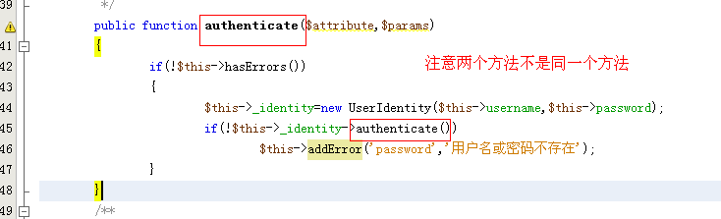
持久化用户信息login
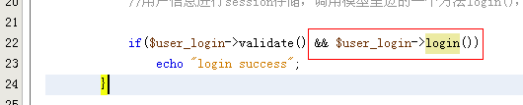

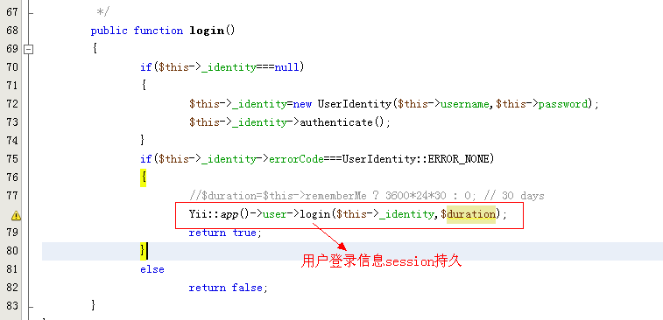

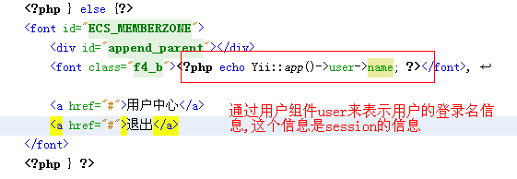

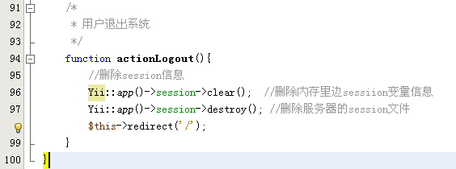
用户登录系统：
表单
在控制器里边收集信息
验证用户信息:模型->validate()来验证用户信息，与表单验证是一致的
用户信息真实性：rules()方法里边有自定义一个方法来验证authenticate()
具体通过用户验证组件UserIdentity来验证的，这个组件里边也有一个方法authenticate()方法进行验证

持久化用户信息：模型调用login()方法来持久化。

总结：
表单验证
用户登录系统

作业：
1.实现用户注册表单验证
2.实现用户登录系统

2013-5-21

Yii框架前台用户注册、用户登录系统实现

校验用户名和密码

使用组件UserIdentity对用户名和密码进行校验
用户名存储到session里边，通过用户验证组件CwebUser → login();

【用户注册用户名密码md5加密】
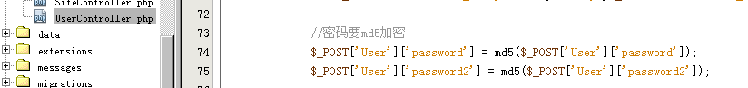

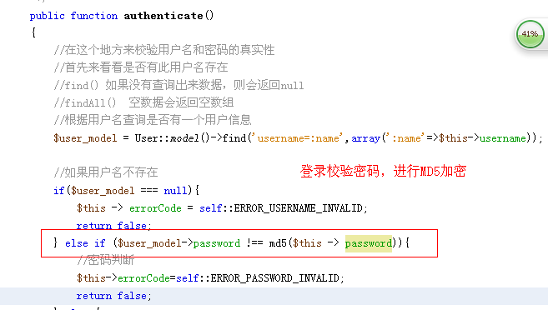

【记住用户(2周不用重复登录)】

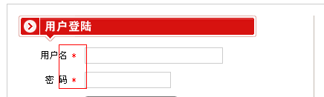
红色的”*”星号是css控制的
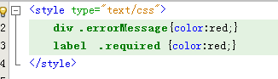

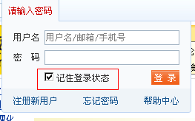

记住登录状态
这样下次再登录网站的时候，就不用重复输入用户名和密码。
是浏览器的cookie把状态给记住了。

通过图解查看Yii框架如何实现记录登陆状态

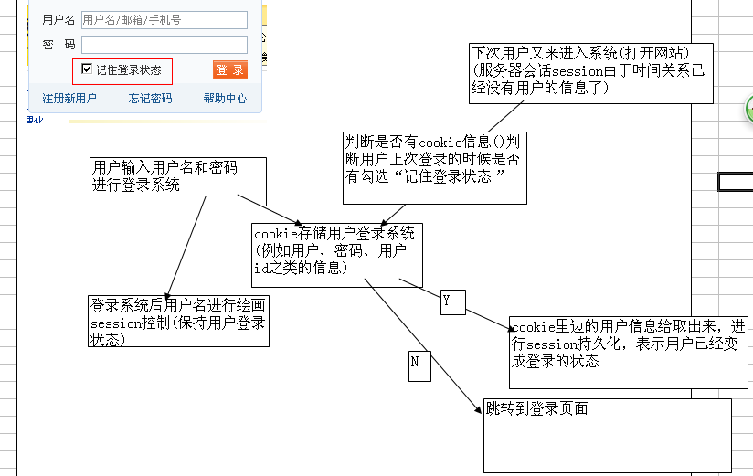

实现：
- 制作表单
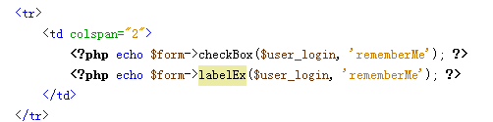
- 实现model模型
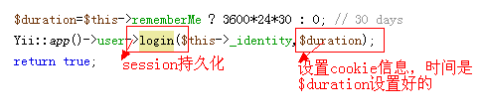
Cookie的名字和值，在框架里边已经设置好了，无需关心。

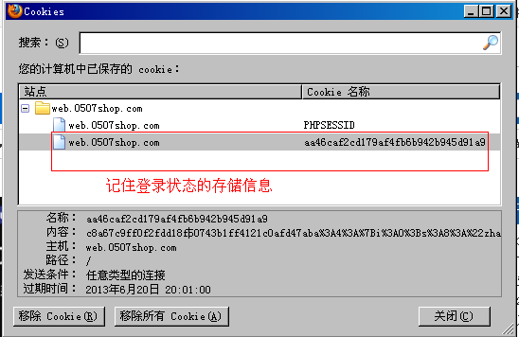

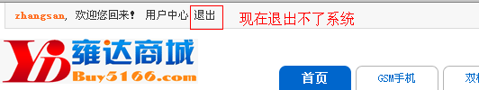
为什么不能退出系统
答：退出系统的时候只是删除session信息，页面重定向回首页，由于我们登录系统的时候已经让cookie记住了登录系统，每次访问网站的时候都会读取cookie信息，再session持久化。有点死循环过程。
  - 制作表单
  - 设计模型(rules() login() attributeLabels())

【用户登录系统验证码设置】
Gd2画图工具
验证编码信息：随机数

验证码具体验证原理：
画图的同时就把验证编码进行session存储，用户输入的验证码信息与我们session里边存放的信息做比较。

实现:
- 制作表单

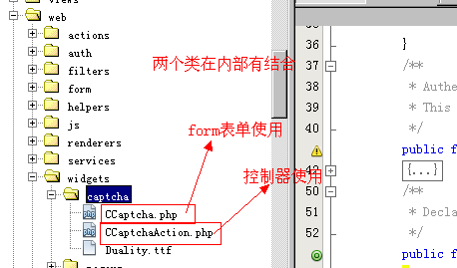

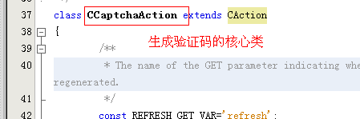

如何使用该核心类：
在控制器里边使用。
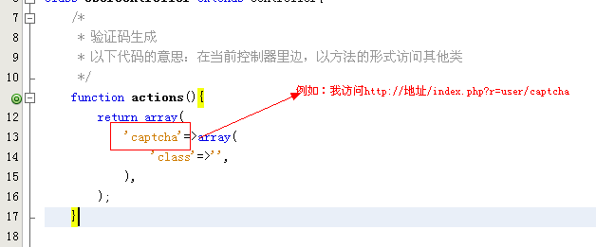

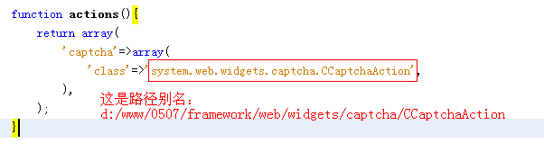

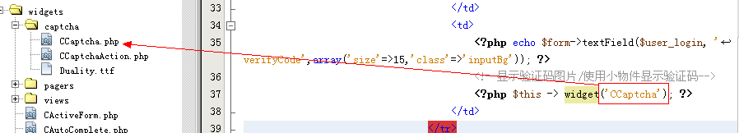

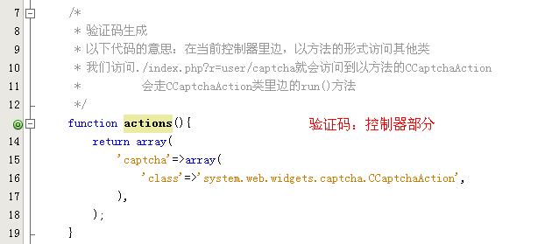
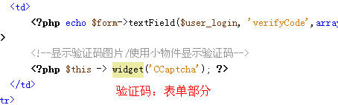

表单部分与控制器部分的联系：
$this->widget(‘CCaptcha’); 会间接调用控制器的方法 路由user/captcha

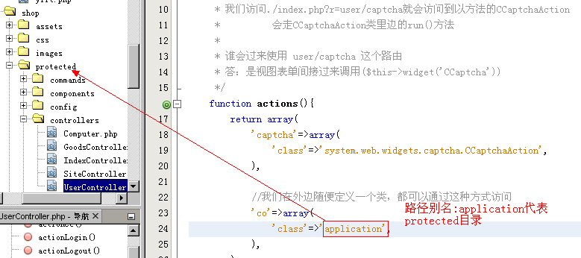
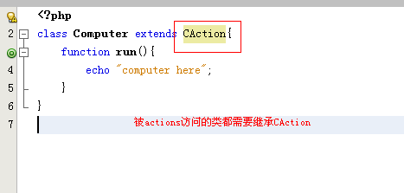

在登录模型里边对验证码进行校验：
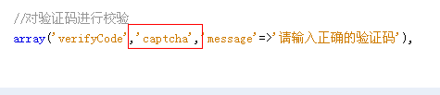
‘captcha’会简介找到CcaptchaAction进行验证码的比较。

验证码使用步骤：
- 在控制器设置actions方法
- 在表单里边通过widget显示验证码
- 在模型里边通过captcha校验验证码

<?php $this -> widget('CCaptcha'); ?> 会简介访问路由 user/captcha （CcaptchaAction）

array('verifyCode','captcha','message'=>'请输入正确的验证码'), 简介通过CcaptchaAction进行校验。

【后台用户登录系统】
- 复习前台用户登录系统
- 区分前台、后台用户信息(session区分)

为添加的数据表创建模型model
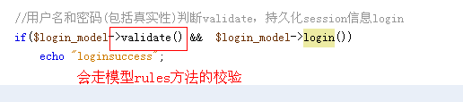

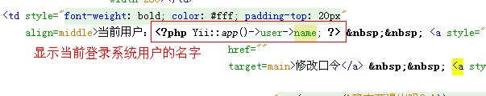

现在出现一个问题：前台登录用户信息与后台用户登录系统有混淆。
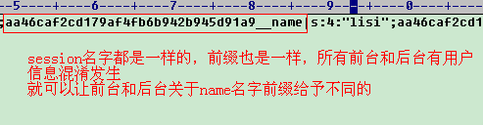

为后台管理员登陆系统设置session前缀信息 houtaiModule.php
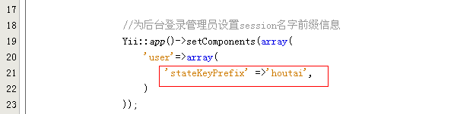

【Yii框架中session的使用】
设置、使用、删除
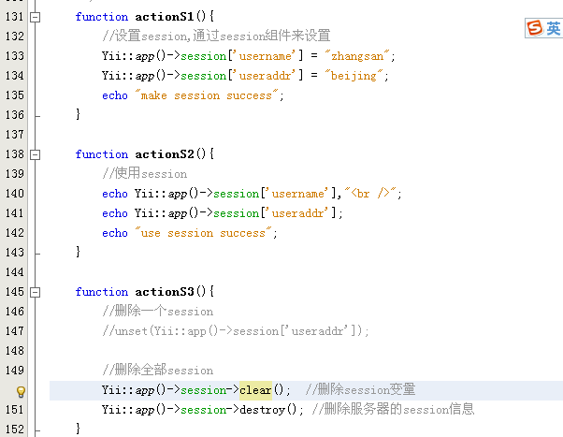

【cookie在Yii框架中的使用】

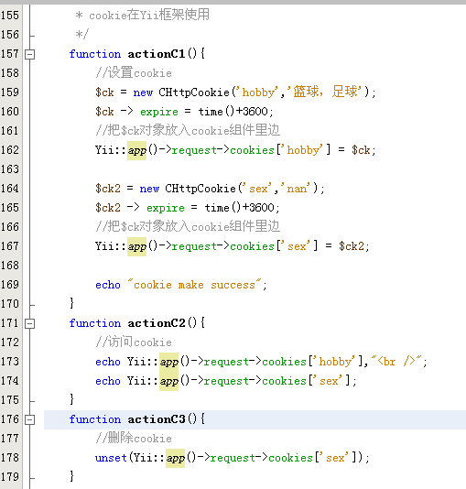

【路径别名】
在Yii框架里边有许多地方使用路径别名：
System application zii 等等
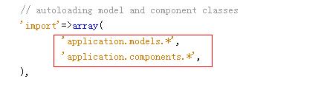
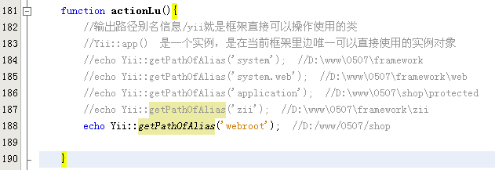

总结：
用户登录系统
记住登录状态（rememberMe）
验证码 （控制器、视图、验证模型）
后台管理员登录系统(为用户登录session信息设置前缀 houtaimodule.php设置)

会话控制session cookie的使用

作业：
1. 前台登录系统实现“记住登录状态“
2. 前台登录系统“验证码“功能实现

第二个问题:session设置了前缀，前后台，读取用户名的时候，代码是一样的，yii框架是怎么区分前缀的。
我们读取用户登录信心通过CwebUser读取
Yii::app()->user->name; //获得name信息的时候会自动设置当前user用户组件的session前缀

2013-5-22
用户登录，记住登录状态、验证码、后台登录系统

【用户访问控制】
系统后台：用户登录、后台首页面、商品列表、添加商品、修改商品

后天的一些页面在用户没有登录系统的时候是不允许访问的，例如 商品列表、添加商品、修改商品

有一些页面无论用户是否登录系统，都是可以访问的，例如 用户登录

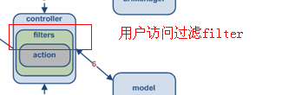

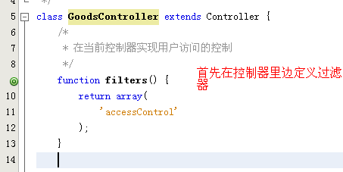

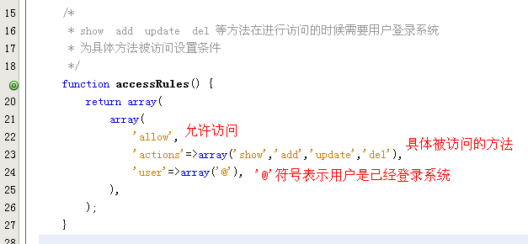
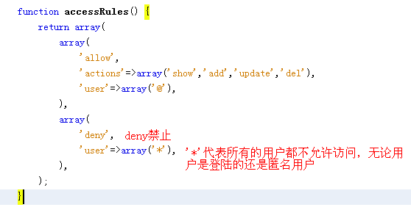

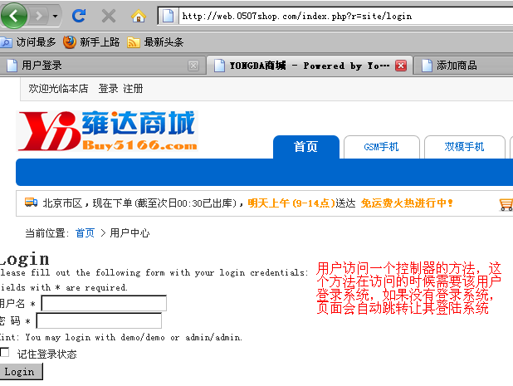

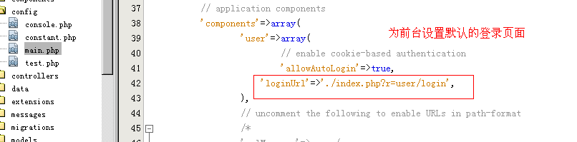

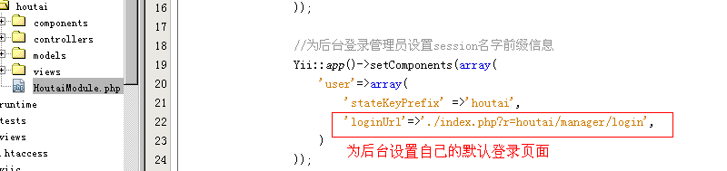

注意：
有的控制器方法被禁止访问(即使登录用户也如此)，如果被访问，那么首先会询问用户是否是登录，如果用户已经登录系统，那么直接是403禁止访问。

关键字解释：
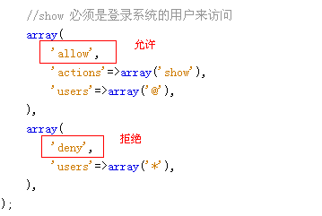
定义用户权限：
- * 全部用户(无论登录与否)
- ? 匿名用户
- 用户名，具体用户
- @ 登录系统用户

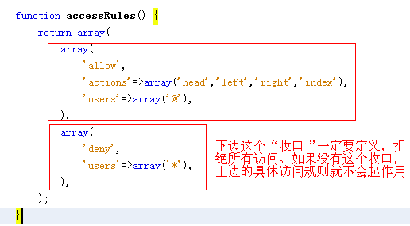

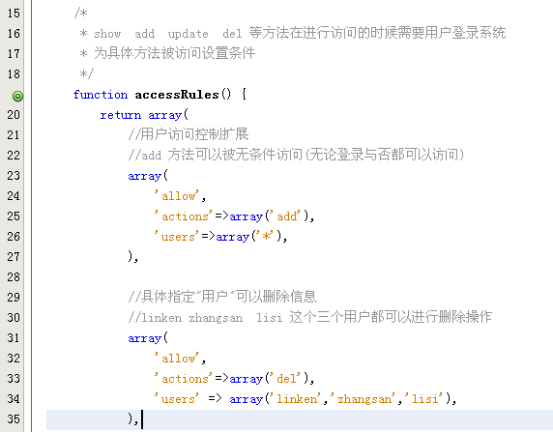
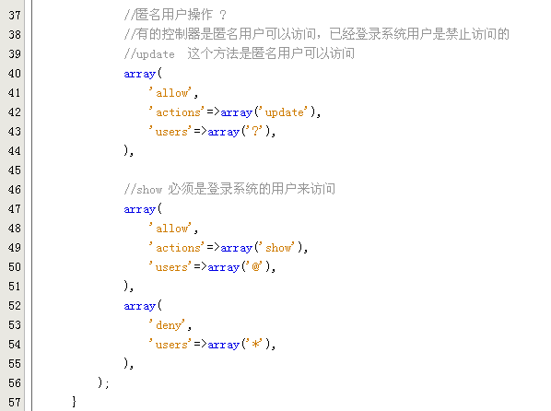

用户访问控制两个符号：+ -
+ 表示过滤器专门是针对哪个方法起作用
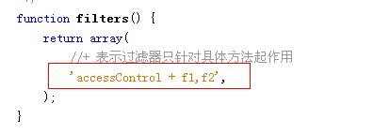
- 表示除了此方法，其他方法都会进行过滤
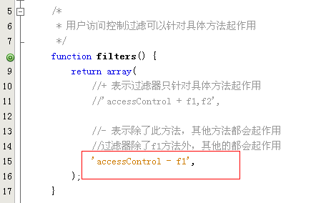

默认跳转登录界面：
前台：
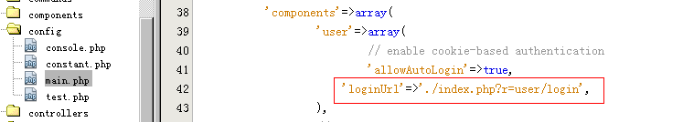
后台：
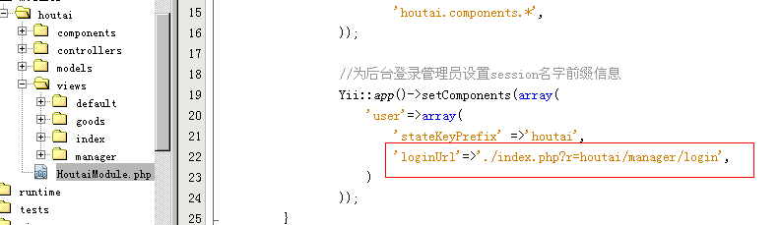

【Yii::app()的理解】
Yii::app() 是一个实例化的对象，是我们在当前框架里边可以直接操作的对象，
我们可以把这个对象理解成请求应用的第一个对象。
Yii框架是纯OOP面向对象框架，也就是利用对象调用类的属性、方法，完成应用请求。

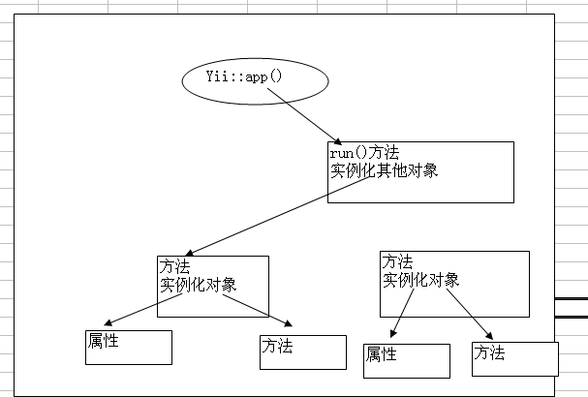
通过上图分析，我们知道了Yii::app()是系统第一个对象，是老大，我们可以利用该对象调用系统里边其他的相关方法、属性、对象。

Yii::app() 是CwebApplication类实例化的对象
CwebApplication(framework/web/CwebApplication.php)

因此Yii::app()可以调用CwebApplication 或父类 CApplication里边的相关属性或方法。
注意：不要随便访问CwebApplication 或 其父类的 相关方法，会影响系统稳定。

可以通过函数get_class(对象)，根据对象获得对应的类。

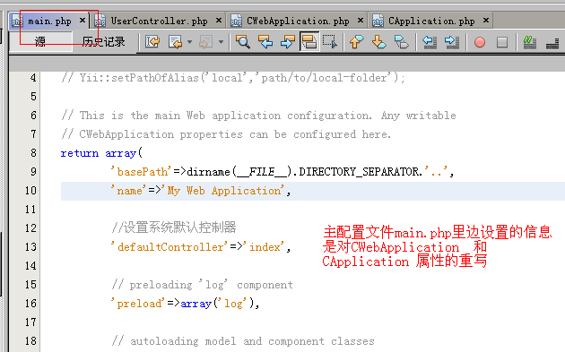

系统应用组件
我们可以通过Yii::app() 调用系统的组件
User session request log db等等

在系统的任何角落都可以直接访问以上组件
Yii ::app()->user (实例化对象'CWebUser' => '/web/auth/CWebUser.php',)
Yii ::app()->session (实例化'CHttpSession')
Yii ::app()->request
Yii ::app()->db

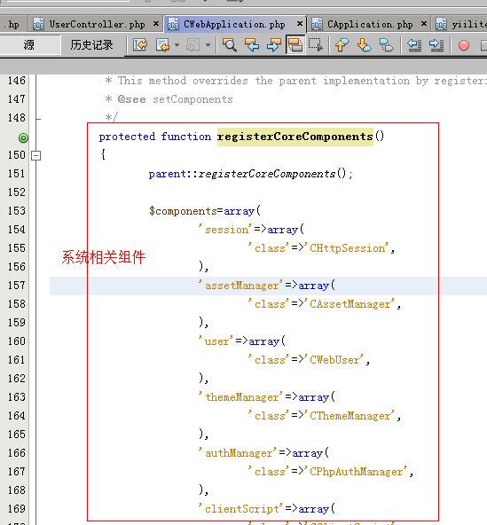
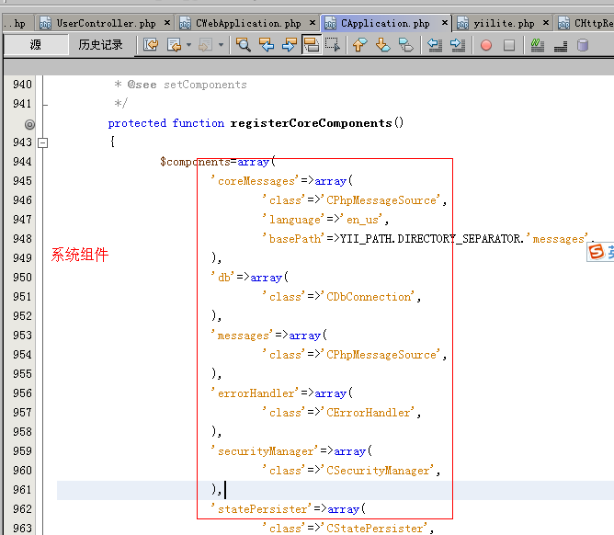
Yii ::app()在入口处实例化index.php
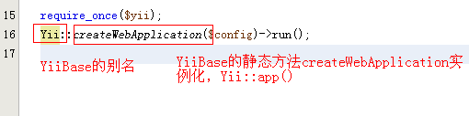

【提示信息Flash()】
setFlash() 设置提示信息
getFlash() 提取提示信息
hasFlash() 判断提示信息有无

例如：setFlash(‘success’,’添加商品成功’)
会在session里边存储success信息

HasFlash(‘success’) ; 会判断当前session里边有没有名字是success这个变量

getFlash(‘success’) 会去session里边提取名字为success这个变量，
之后会把success这个变量给我们删除(重新刷新页面这个条信息也就消失了)

以上flash信息是用户组件user来设置

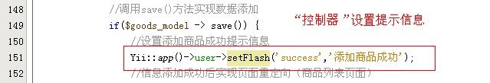
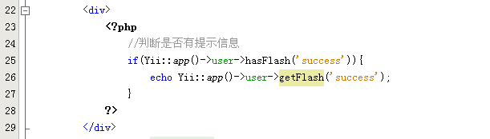
视图显示

【显示时间】
显示sql语句运行时间main.php
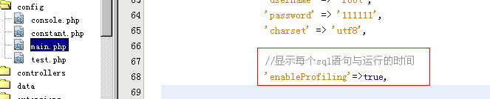
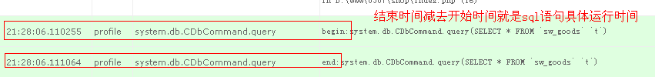
自己写的脚本代码运行时间
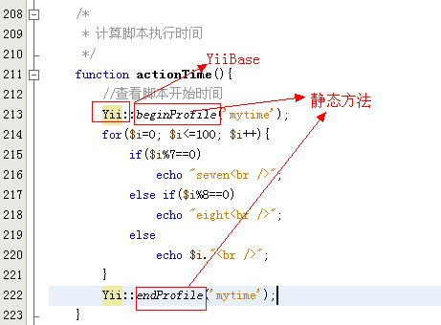

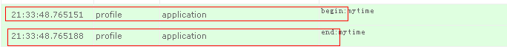

【用户退出系统同时删除session和cookie】
Yii ::app()->user->logout() ;
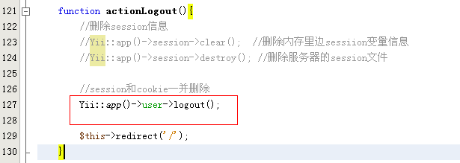

【如何获得当前控制器和方法】
控制器：$this -> id ;
方法：$this->action->id ;

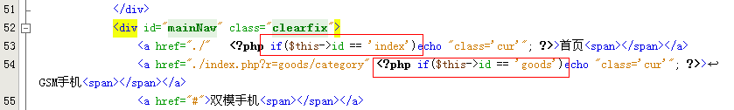

总结：
- 用户访问控制过滤
* @ ? 用户名 + -
Filters
accessControl
accessRules
- 直接操作的实例化对象Yii::app()
- 显示提示信息setFlash() getFlash() hasFlash()
- sql语句或脚本代码的执行时间显示Yii:: beginProfile() endProfile()
- 用户退出系统集中删除cookie 和 session
- 控制器和方法如何获得$this -> id; $this -> action->id;

作业：
在后台要为具体控制器设置上用户访问控制过滤
(在后台用户没有登录系统是禁止访问的)

2013-5-23

用户访问控制过滤filters
用户级别：* @ ? 用户名
符号： + -
Filters()
accessControl
accessRules

权限：srbac

【缓存】
什么是缓存：我们从数据库读取出来的信息暂时放到一个更快的介质上存储，下次从这个更快的介质上读取信息。

介质：文件、数据库(优化好的数据)、内存
我们网站在进行访问的时候，有一些信息在相对一段时间之内是稳定，我们就把这样的信息放入缓存里边，这样用户每次来访问就是访问缓存的信息，对于大负载量的网站，可以明显提高网站的性能。

缓存类型：
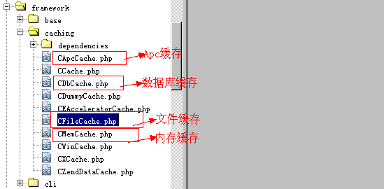

为了缓存学习效果更好，我们制作两个页面实现缓存
台前的商品列表页面
台前的商品详细页面

缓存分类：
片段缓存
页面缓存
动态缓存
数据缓存

【商品列表和详细页面制作】

【片段缓存】
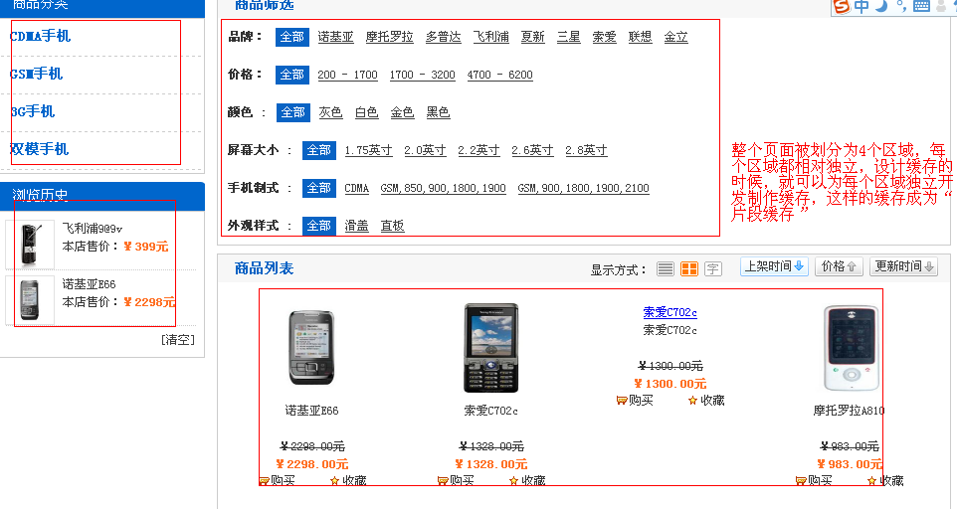

进行商品列表的独立区域缓存，片段缓存
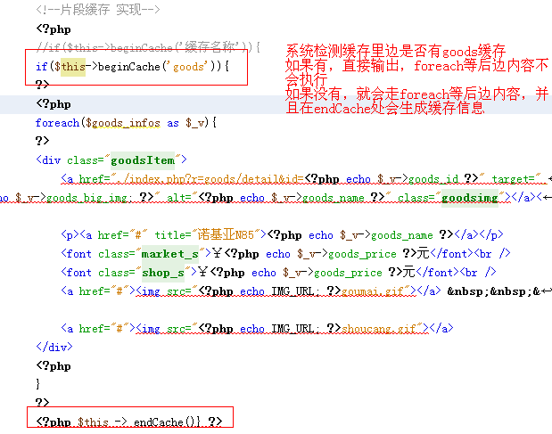

我们的缓存是文件缓存，缓存的信息在目录runtime存放

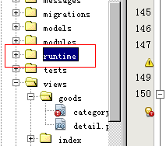

使用缓存步骤：
- 在程序里边设置缓存
- 在主配置文件main.php里边配置缓存组件cache(在这个地方决定使用哪种缓存)

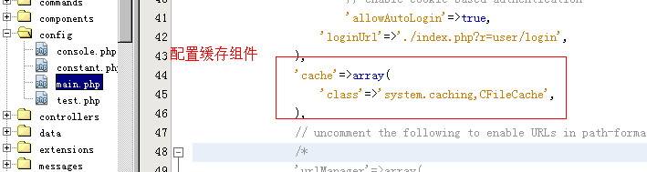

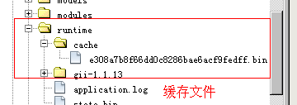

设置缓存文件的过期时间
Duration ()

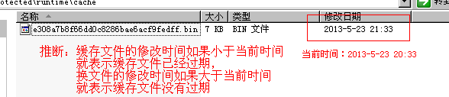

我们为缓存文件设置过期时间，在没有过期的时候系统都会使用缓存文件，如果已经过期，那么系统要重新生成缓存文件。

缓存变化：
我们的商品列表有实现片段缓存，那么在访问其他其它页码信息的时候也是访问这个缓存页面，因为，每页信息的路由都是一样的(goods/category)，那么系统会误认为当前系统访问的页面是一个页面。当时页面的page参数是不一样的。
因此我们需要根据参数的变化生成不同的缓存文件。
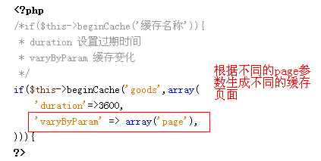

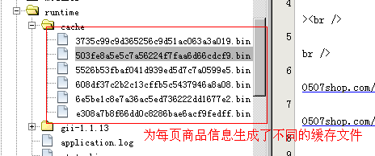

缓存依赖：
我们的商品信息缓存可以自定义设置过期时间，根据具体需求业务类型决定，如果商品信息在没有过期之内已经变化了(数据库给更改的)，这时缓存文件还没有过期，我们需要及时更新缓存文件(即使没有过期)以免误导客户，这种情况我们可以通过缓存依赖来实现。

缓存依赖条件：我们依赖的条件是总的商品价格，如果总价格发生变化，那么有可能是商品的信息有增加或减少的情况，或商品价格被修改。
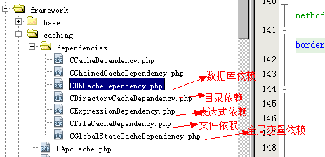

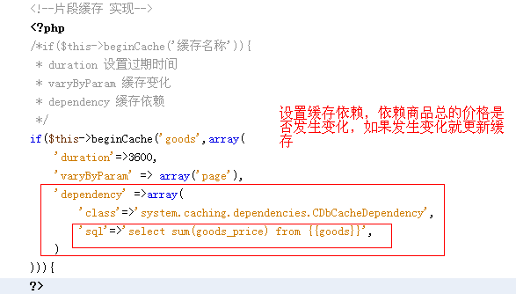

如果一个商品价格增加5元，另一个商品价格减少5元，这样是不会更新缓存的，因为商品总价格没有发生变化。

片段缓存步骤：
- 在main.php里边设置cache组件
- 实现片段缓存(beginCache endCache)
- 缓存变化
- 缓存依赖

Duration、varyByParam、dependency这个几个属性在哪？
System.web.widgets.CoutputCache.php

【页面缓存】
1. 是否可以通过“页面缓存”实现
答：这样是不可以，因为布局文件还没有被缓存

2. 我们是否可以再布局进行页面缓存
答：理论上不可以，视图先加载，布局后加载
视图：0.05135800 1369315232 时间小，先加载
布局：0.05197600 1369315232 时间打，后加载

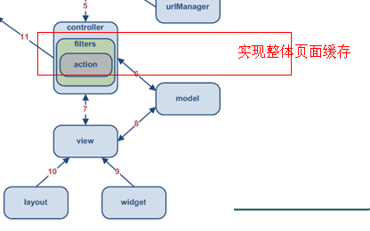

用户访问控制实现页面缓存
Filters
accessControl
accessRules

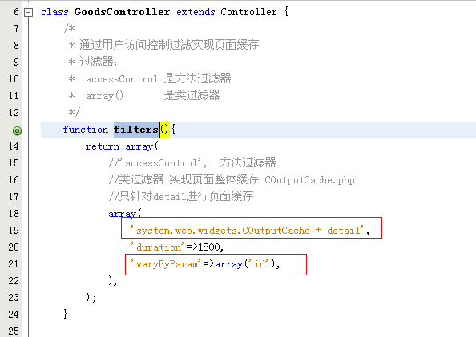

【数据缓存】
具体就是可以缓存变量信息
变量 缓存的使用

设置： Yii::app()->cache->set(名字，值，过期时间);
使用：Yii::app()->cache->get(名字);
删除：Yii::app()->cache->delete(名字);
清空：Yii::app()->cache->flush();

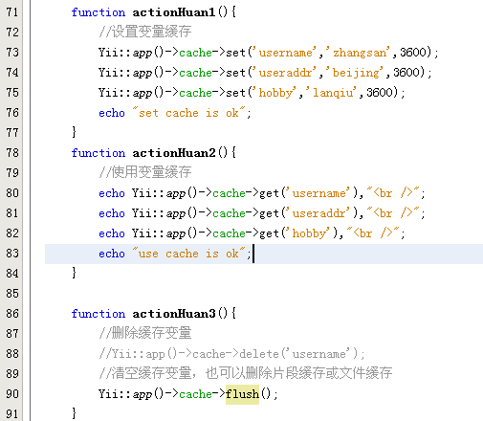

数据缓存应用（重要）：
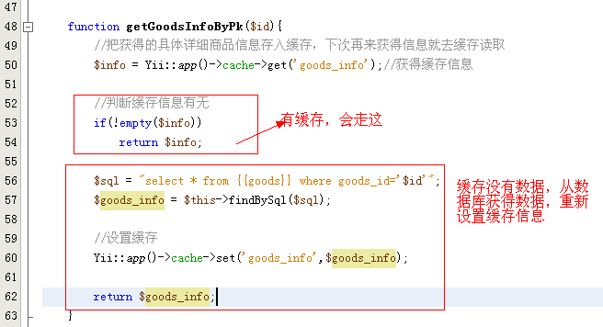

【动态缓存】

Smarty 动态缓存 insert

我们可以缓存整个页面，但是只有一个小的区域，会根据不同的条件显示不同的信息，这个小的区域我们需要设置动态缓存。
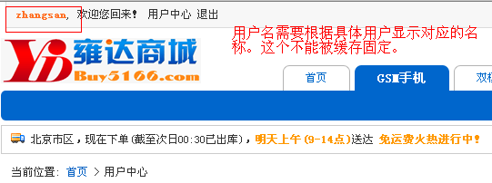

$this -> beginCache()
中间有区域需要动态缓存
回调函数：就是控制器里边的普通方法
$this -> renderDynamic(回调函数);

$this -> benCache()

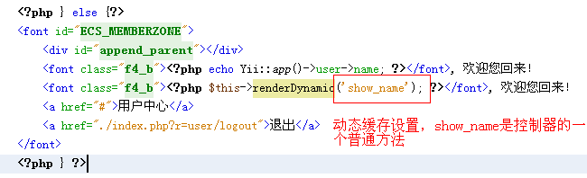

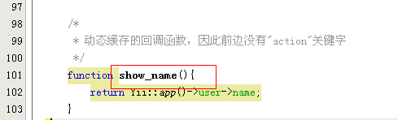
这个show_name()控制器要放入普通控制器父类里边Controller,这样代码可以重复利用。

总结：
缓存
- main.php配置缓存组件cache
- 缓存类型：片段缓存、页面缓存、数据缓存、动态缓存
- 缓存存介质：文件、数据库、内存

片段缓存：beginCache()
页面缓存：filters过滤器实现

- 具体变量缓存
Yii::app()->cache->set(名字，值，过期时间)
Get(名字)
Delete(名字)
Flush()清空缓存，（数据、片段、页面都会清空）

作业：
利用数据缓存制作案例
前台商品详细信息，在通过数据库获得数据的时候要走缓存。
(缓存里边有数据走缓存，否则走数据库再生成缓存)。

2013-5-28

缓存：
片段缓存(beginCache endCache)
页面缓存(控制器方法里边通过filter过滤器实现)
数据缓存(Yii::app()->cache()->set() get() delete() flush())
动态缓存(renderDynamic())

- 到main.php里边配置缓存组件 cache
- 缓存信息存储区域：文件、内存、数据库、php缓存机制
- 缓存变化(url地址变化、session变化、表达式等等)
- 缓存依赖，我们需要在什么时候更新缓存信息(数据表信息变化实现缓存更新)

- url地址美化
- 错误处理
- 主体theme
- 面包屑
- 源码追踪
- 数据处理方式DAO

【url地址美化】
给域名地址做一个别名
伪静态，通过设置服务器服务，做域名地址的转换工作。

urlManager地址美化，通过程序的方式实现地址美化工作。

http://web.0507shop.com/index.php?r=user/login
变成：
http://web.0507shop.com/index.php/user/login
以路径方式做路由的转换。
配置main.php：
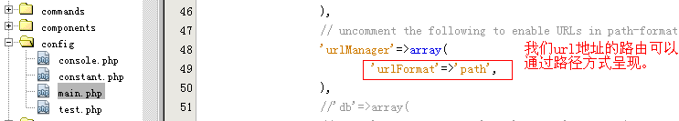

http://web.0507shop.com/index.php/user/login
变成
http://web.0507shop.com/index.php/user/login.html
给地址添加后缀
配置urlManager组件：
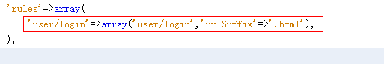
user/login.html -----→ user/login
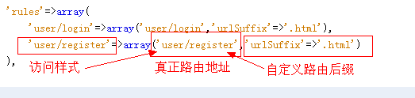
让商品图片路径前边统一设置’/’反斜线
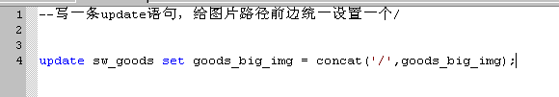

我们设置urlManager
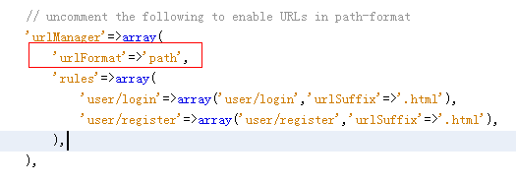
上边url地址管理规则设置好后路由就要按照规则写：
http://地址/index.php?r=goods/detail&id=20
以上地址不可以写了
http://地址/index.php/goods/detail/id/20

http://地址/index.php/控制器/方法/参数/值/参数/值/参数/值
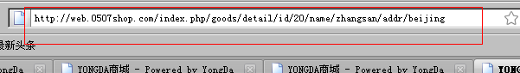

http://web.0507shop.com/index.php/goods/detail/id/20
美化：
http://web.0507shop.com/index.php/goods/20
配置urlManager组件：
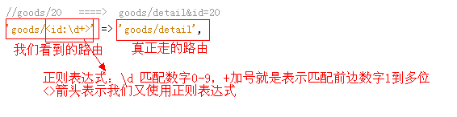

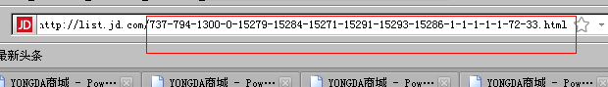
我们通过url地址来模仿京东网址。
http://地址/index.php?r=goods/category&brand=4&price2&color=3&screen=5
美化：
http://地址/index.php/goods/4-2-3-5.html

http://地址/index.php/goods/4-2-3-5.html
美化
http://地址/goods/4-2-3-5.html
把默认索引文件index.php也去掉了
通过伪静态实现
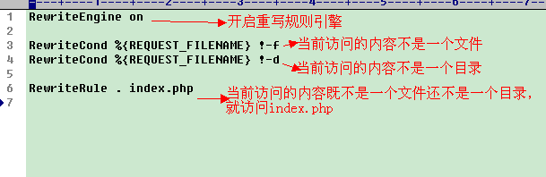
我们生成了一个文件.htaccess,这个文件需要放到shop目录下边
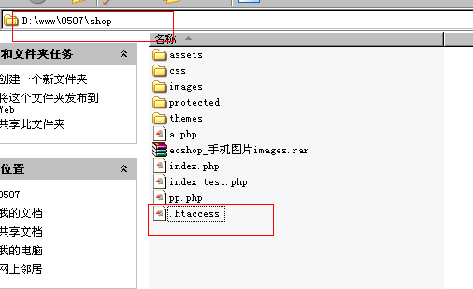
【错误页面处理】
访问一个错误的控制器
访问一个错误的方法
有些控制器和方法禁止访问

以上访问会提示错误信息 404 403

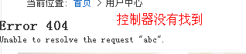

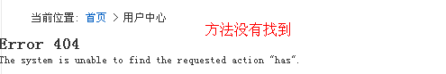

以上错误信息是不方便给外边用户看到的。
- 安全隐患
- 用户体验不好
错误信息在site/error这个地方定义的。

现在我们要自定义错误页面来显示我们的错误信息

我们自己可以获得错误的详细信息：
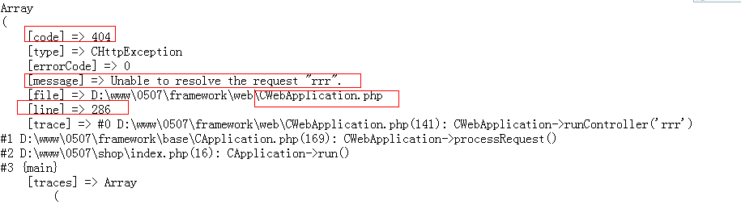

错误处理
- 重新定义错误信息页面，可以从用户体验触发
- 我们可以根据错误信息来定位出错的地点
- 错误信息页面在路由site/error定义。

【主题theme】
网站的样式会在特殊日子显示不同的样式(颜色、图片、文字大小)，来迎合人们的心情。

网站美工在做设计的时候，也会准备多套模板供老板选择，这个地方我们可以通过主题实现。

网站的样式 我们需要在什么地方定义？
views视图是与网站样式紧密关联。

为了特殊需求我们可以准备多套视图模板，以供选择。
再者我们准备了多套视图模板，能否方便切换。

比如我们的网站也有多套模板(新年、儿童节、圣诞节)。
制作多套views视图。
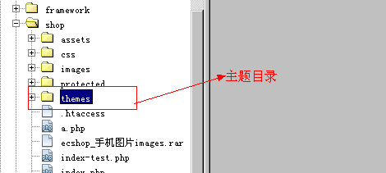

配置实用主题：
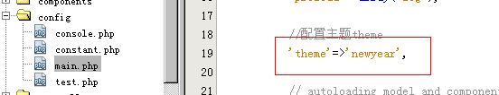

自定义的三个主题：
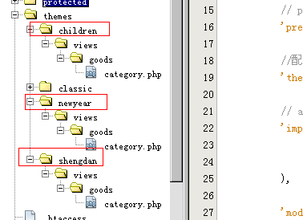

主题总结：
- 并不是所有的网站都需要主体，比如门户网站、前台网站可以使用主题
访问量较低的网站也没有必要使用主题，后台也不会使用主题。
- 会根据需求快速切换网站样式
- 并不是所有页面都需要设置主题页面，其他没有设置主题的页面会使用原本的视图页面。
4. 美工还可以根据主题页面，多准备几套视图模板来适应领导的需求。
5. 在main.php里边做配置使用主题

【面包屑制作】
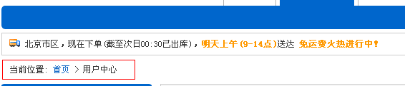

实现步骤：
- 视图定义变量
- 在布局通过显示

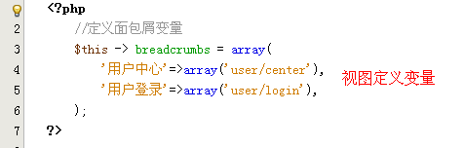
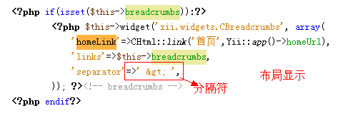
通过小物件widget实现面包屑显示。

【代码追踪】
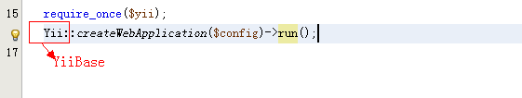
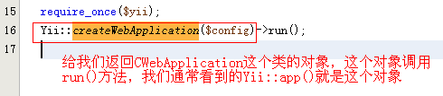

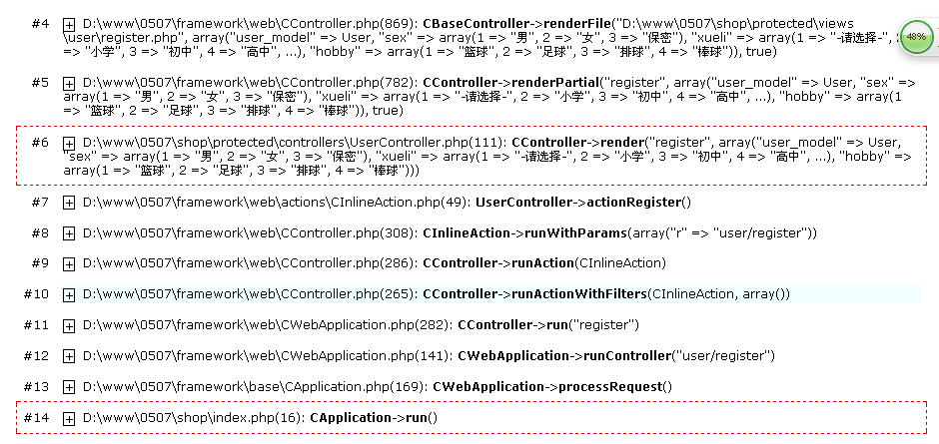

源码追踪：
CwebApplication=➔Capplication==》Ccontroller===》CinlineAction等等主要流程文件。

【数据处理DAO data access object 数据处理对象】
Yii框架对数据处理可以通过两种方式：AR、DAO
前者主要是对简单sql语句处理
后者才是处理复杂sql语句

两种使用的基础是PDO，php data object ： php数据对象
PDO就是为了兼容php处理各种数据库(mysql oracle sqlserver等等)
我们定义一条sql语句就可以 在mysql、oracle、sqlserver不同数据库来运行。

AR：处理数据CActiveRecord
DAO对数据的处理 CdbCommand CdbDataReader

通过DAO实现数据的查询
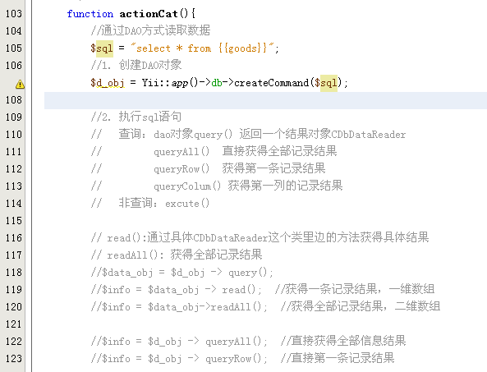

使用预处理给数据库添加记录信息
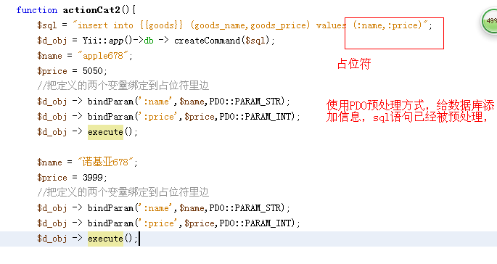
DAO：
数据处理的第二种方式。每次数据处理需要先创建DAO对象
query() 针对查询
execute() 针对 添加、修改、删除

PDO预处理进行信息的添加、更新、删除。
今天重点是：网址美化urlManager

作业：
网址美化的3种方式自己练习一遍。

